SIMULACIONES  IV + IoT + DL  Industria 5.0  Copyright 2026 para:  Diego L. Aristizábal Ramírez  Profesor, Facultad de Ciencias, Departamento de Física  Universidad Nacional de Colombia  Medellín | IV + IoT + ESP32 | 16

Temas
- INTRODUCCIÓN
- APP CON ESP32 IoT: RECIBIENDO DATOS
- APP CON ESP32 IoT: ENVIANDO DATOS
- TAREA
- REFERENCIAS

INTRODUCCIÓN
En este módulo se diseñarán e implementarán tres apps que comunican vía IoT con protocolo MQTT un dispositivo móvil ANDROID con la tarjeta ESP32 a la cual están conectados sensores o leds. El patrón de comunicación a usar es el PUBLICADOR-SUSCRIPTOR en donde tanto el dispositivo móvil como la tarjeta ESP32 son CLIENTES.
En la primera app, el dispositivo móvil Android controla vía IoT el color desplegado por un led RGB el cual está conectado a las ESP32. El móvil PUBLICA.
En la segunda app el dispositivo móvil Android recibe datos vía IoT de la ESP32 obtenidos de la medida de la iluminacia que realiza el sensor de iluminancia GY-30 BH1750 que está conectado a ella. Estos datos los despliega en gauge, tabla y gráfica. La ESP 32 PUBLICA.
En la tercera app el dispositivo móvil Android recibe datos vía IoT de la ESP32 obtenidos de la medida de las distancias de obstáculos que realiza el sensor ultrasónico HC-SR04 que está conectado a ella. Estos datos los despliega en gauge, tabla y gráfica. Adicionalmente con bases a rangos de esta distancia el dispoitivo móvil controla vía IoT el color de un led RGB conectado a la ESP32. Aquí ambos PUBLICAN.

APP CON ESP32 IoT: RECIBIENDO DATOS
En este primer ejemplo, se tiene un led RGB acoplado a la ESP32. Mediante un dispositivo móvil Android se controla vía IoT el color de la luz emitida por el led RGB. Aquí el dispositivo móvil Android PUBLICA.
La app
Crear un proyecto denominado MiCuadragesimaTerceraApp con la jerarquía de paquetes y clases de la Figura 1.
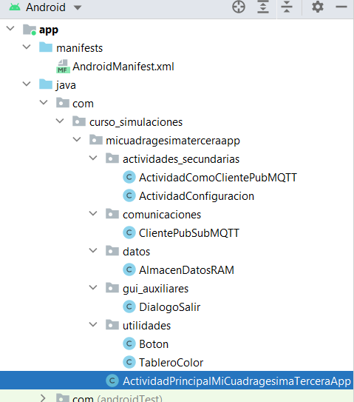
Figura 1
Para implementar el IoT se usará la librería Eclipse Paho. Para esto es necesario seguir los siguientes pasos:
- Agregar la librería org.eclipse.paho.client.mqttv3-1.2.0.jar a la carpeta libs del proyecto.
- En el arcchivo build.gradle (module: …) agregar:

dependencies {
. . .

implementation (files("libs/org.eclipse.paho.client.mqttv3-1.2.0.jar"))
}

- Por último sincronizar el proyecto con Gradles Files, Figura 2
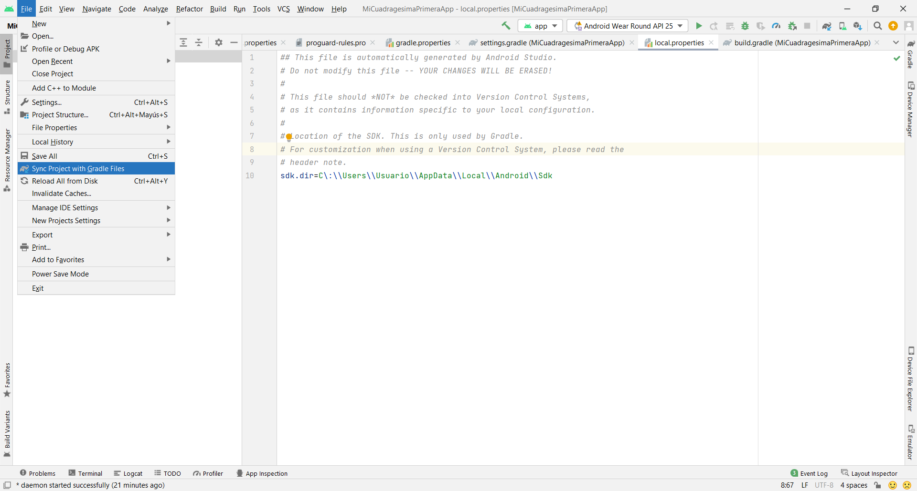
Figura 2
Las siguientes imágenes se deben incorporar al proyecto, Figura 3.
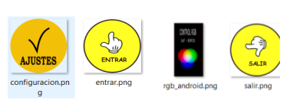

Figura 3

El código de las clases es el siguiente.

La clase AlmacenDatosRAM.

public class AlmacenDatosRAM {
public static int ancho, alto, dimensionReferencia, tamanoLetraResolucionIncluida;
public static int estado_conexion_nube=1;
public static String MQTTHOST;
public static String USERNAME;
public static String PASSWORD;
public static String topicStr;
public static String conectado_PubSub=" ";
public static boolean conectado=false;
}

La clase DialogoSalir:

public class DialogoSalir {
private Activity actividad;
private PopupWindow popup_salir;
private Button si,no;
private TextView salir;
private int tamano_letra_25;
private int tamano_letra_20;
private LinearLayout linear_layout_principal;
public DialogoSalir(Activity actividad){
this.actividad=actividad;
gestionarResolucion();
crearGUI();
}
private void gestionarResolucion( ){
tamano_letra_25 = (int)(0.8f* AlmacenDatosRAM.tamanoLetraResolucionIncluida);
tamano_letra_20 = (int)(1.2f*AlmacenDatosRAM.tamanoLetraResolucionIncluida);
}
private void crearGUI(){
linear_layout_principal = new LinearLayout(actividad);
linear_layout_principal.setBackgroundColor(Color.rgb(183,216,199));
linear_layout_principal.setOrientation(LinearLayout.VERTICAL);
linear_layout_principal.setWeightSum(2);//3
//LinearLayoutArriba
LinearLayout linear_layout_arriba = new LinearLayout(actividad);
linear_layout_arriba.setOrientation(LinearLayout.HORIZONTAL);
//LinearLayoutMedio
LinearLayout linear_layout_medio = new LinearLayout(actividad);
linear_layout_medio.setOrientation(LinearLayout.HORIZONTAL);
//LinearLayoutAbajo
LinearLayout linear_layout_abajo = new LinearLayout(actividad);
linear_layout_abajo.setOrientation(LinearLayout.HORIZONTAL);
//parametro para pegar elementos a cada linearyout
LinearLayout.LayoutParams parametros = new LinearLayout.LayoutParams(0, ViewGroup.LayoutParams.MATCH_PARENT);
parametros.weight = 1.0f;
//elementos
salir=new TextView(actividad);
salir.setTextSize(tamano_letra_20);
salir.setText(" ¿SALIR? ");
salir.setTextColor(Color.BLACK);
si=new Button(actividad);
si.setTextSize(tamano_letra_25);
si.setText("SI");
si.getBackground().setColorFilter(Color.rgb(183, 216, 199), PorterDuff.Mode.MULTIPLY);
no=new Button(actividad);
no.setTextSize(tamano_letra_25);
no.setText("NO");
no.getBackground().setColorFilter(Color.rgb(183, 216, 199), PorterDuff.Mode.MULTIPLY);
linear_layout_arriba.addView(salir, parametros);
linear_layout_medio.addView(si,parametros);
linear_layout_medio.addView(no,parametros);
//linear_layout_abajo.addView(no,parametros);
linear_layout_principal.addView(linear_layout_arriba);
linear_layout_principal.addView(linear_layout_medio);
//linear_layout_principal.addView(linear_layout_abajo);
eventosPopMenu();
}
public void mostrarPopMenuCoeficientes() {
popup_salir = new PopupWindow(actividad);
popup_salir.setWidth(WindowManager.LayoutParams.WRAP_CONTENT);
popup_salir.setHeight(WindowManager.LayoutParams.WRAP_CONTENT);
popup_salir.setContentView(linear_layout_principal);
popup_salir.setFocusable(true);
popup_salir.showAtLocation(linear_layout_principal, Gravity.CENTER, 0, 0);
}
private void eventosPopMenu() {
si.setOnClickListener(new View.OnClickListener() {
public void onClick(View v) {
actividad.finish();
popup_salir.dismiss();
}
});
no.setOnClickListener(new View.OnClickListener() {
public void onClick(View v) {
popup_salir.dismiss();
}
});
}
}

La clase Boton.

public class Boton extends ImageView {
private Bitmap imagen;
Bitmap imagen_escalada = null;
private float tamamano_letra;
private String cadena = "";
public Boton(Context context) {
super(context);
}
public void setText(String cadena) {
this.cadena = cadena;
}
public String getText() {
this.cadena = cadena;
return cadena;
}
public void setImagen(int imagen_importada) {
imagen = BitmapFactory.decodeResource(getResources(), imagen_importada);
}
protected void onDraw(Canvas canvas) {
Paint pincel = new Paint();
pincel.setAntiAlias(true);
pincel.setLinearText(true);
float ancho=getWidth();
float alto=getHeight();
float escala=1;
if(ancho>alto){
escala=alto;
} else {escala=ancho;}
if (imagen != null) {
imagen_escalada = escalarImagen(imagen, (int) (0.9f * escala), (int) (0.9f * escala));
}
int ex = (getWidth() - imagen_escalada.getWidth()) / 2;
int ey = (getHeight() - imagen_escalada.getHeight()) / 2;
tamamano_letra = 0.08f * getWidth();
if (imagen != null) {
canvas.drawBitmap(imagen_escalada, ex, ey, null);//dimension,dimension, null);
}
pincel.setTextSize(tamamano_letra);
float anchoCadenaUnidades = pincel.measureText(cadena);
float posicion_x_letra = (getWidth() - anchoCadenaUnidades) / 2;
float posicion_y_letra = ey + imagen_escalada.getHeight() + tamamano_letra;
pincel.setColor(Color.BLACK);
canvas.drawText(cadena, posicion_x_letra, posicion_y_letra, pincel);
invalidate();
}
/*
Se escala con Matrix para no dañar la resolución
*/
public Bitmap escalarImagen(Bitmap bitmap, int newWidth, int newHeight) {
Bitmap scaledBitmap = Bitmap.createBitmap(newWidth, newHeight, bitmap.getConfig());
float scaleX = newWidth / (float) bitmap.getWidth();
float scaleY = newHeight / (float) bitmap.getHeight();
Matrix scaleMatrix = new Matrix();
scaleMatrix.setScale(scaleX, scaleY, 0, 0);
Canvas canvas = new Canvas(scaledBitmap);
canvas.setMatrix(scaleMatrix);
Paint paint = new Paint(Paint.FILTER_BITMAP_FLAG);
paint.setAntiAlias(true);
paint.setDither(true);
paint.setFilterBitmap(true);
canvas.drawBitmap(bitmap, 0, 0, paint);
return scaledBitmap;
}
}

La clase TableroColor.

public class TableroColor extends View {
private Context context;
private int rojo=100;
private int verde=200;
private int azul=60;
private int color_rgb, color_azul, color_rojo,color_verde;
public TableroColor(Context context) {
super(context);
this.context = context;
eventos();
}
private void eventos(){
this.setOnTouchListener(new View.OnTouchListener() {
//@Override
public boolean onTouch(View v, MotionEvent event) {
int action = event.getAction();
//x = event.getX();//en pixeles
// y = event.getY();//en pixeles
switch (action) {
case MotionEvent.ACTION_DOWN:
break;
case MotionEvent.ACTION_MOVE:
break;
case MotionEvent.ACTION_UP:
break;
}
return true;
}
});
}
public void setColoRojo(int rojo){
this.rojo=rojo;
}
public void setColoVerde(int verde){
this.verde=verde;
}
public void setColoAzul(int azul){
this.azul=azul;
}
//Método para dibujar
protected void onDraw(Canvas canvas) {
Paint pincel = new Paint();
pincel.setAntiAlias(true);
pincel.setLinearText(true);
pincel.setFilterBitmap(true);//si se escala
pincel.setDither(true);//si se escala
float ancho = this.getWidth();
float alto = this.getHeight();
float a=0;
if( ancho>alto){
a=alto;
} else{
a=ancho;
}
float indent=0.05f*alto;
color_rgb= Color.rgb(rojo,verde,azul);
pincel.setColor(color_rgb);
pincel.setStyle(Paint.Style.FILL);
canvas.drawRect(indent, indent, 0.5f * ancho - indent, alto - indent, pincel);
pincel.setColor(Color.BLACK);
pincel.setStyle(Paint.Style.STROKE);
canvas.drawRect(indent, indent, 0.5f * ancho - indent, alto - indent, pincel);
pincel.setStyle(Paint.Style.FILL);
color_rojo= Color.rgb(rojo, 0, 0);
pincel.setColor(color_rojo);
canvas.drawRect(indent + 0.5f * ancho, indent, ancho - indent, indent + 0.1f * alto, pincel);
pincel.setTextSize(0.05f * a);
pincel.setColor(Color.RED);
canvas.drawText("Rojo= " + rojo, indent + 0.5f * ancho, indent + 0.2f * alto, pincel);
color_verde = Color.rgb(0, verde, 0);
pincel.setColor(color_verde);
canvas.drawRect(indent + 0.5f * ancho, indent + 0.3f * alto, ancho - indent, indent + 0.4f * alto, pincel);
pincel.setColor(Color.rgb(0,128,0));
canvas.drawText("Verde= " + verde, indent + 0.5f * ancho, indent + 0.5f * alto, pincel);
color_azul = Color.rgb(0, 0, azul);
pincel.setColor(color_azul);
canvas.drawRect(indent + 0.5f * ancho, indent + 0.6f * alto, ancho - indent, indent + 0.7f * alto, pincel);
pincel.setColor(Color.BLUE);
canvas.drawText("Azul= " + azul, indent + 0.5f * ancho, indent + 0.8f * alto, pincel);
pincel.setTextSize(0.03f * a);
pincel.setColor(Color.LTGRAY);
canvas.drawText("Copyright 2022 para Diego L. Aristizábal Ramírez", indent,alto-0.3f*indent, pincel);
//Para efectos de animación
invalidate();
}
}

La clase ClientePubSubMQTT.

/*
* ==========================================================
* ADVERTENCIA IMPORTANTE PARA LOS ESTUDIANTES
* ==========================================================
*
* En versiones antiguas de Android se usaba con frecuencia
* la clase MqttAndroidClient junto con el archivo
* org.eclipse.paho.android.service.jar.
*
* ➡️ A partir de Android 12 este enfoque dejó de ser seguro
* porque esa librería utiliza un componente interno
* llamado AlarmReceiver que ya no es aceptado por el
* sistema y produce errores de seguridad.
*
* ✅ La forma recomendada y “a prueba de futuro” es usar
* directamente la clase MqttAsyncClient que se encuentra
* en el archivo org.eclipse.paho.client.mqttv3.jar.
*
* Ventajas:
* - Funciona en Android 12, 13 y posteriores.
* - No necesita BroadcastReceiver ni configuraciones
* especiales en AndroidManifest.xml.
* - Es más simple y confiable para proyectos actuales.
*
* Por esta razón, en este curso usaremos MqttAsyncClient.
* ==========================================================
*/

import static android.content.ContentValues.TAG;

import android.app.Activity;
import android.util.Log;

import com.curso_simulaciones.micuadragesimaterceraapp.datos.AlmacenDatosRAM;

import org.eclipse.paho.client.mqttv3.IMqttActionListener;
import org.eclipse.paho.client.mqttv3.IMqttDeliveryToken;
import org.eclipse.paho.client.mqttv3.IMqttToken;
import org.eclipse.paho.client.mqttv3.MqttAsyncClient;
import org.eclipse.paho.client.mqttv3.MqttCallback;
import org.eclipse.paho.client.mqttv3.MqttConnectOptions;
import org.eclipse.paho.client.mqttv3.MqttException;
import org.eclipse.paho.client.mqttv3.MqttMessage;
import org.eclipse.paho.client.mqttv3.persist.MemoryPersistence;

public class ClientePubSubMQTT implements MqttCallback, IMqttActionListener {

private final Activity actividad;

private static String MQTTHOST;
private static String USERNAME;
private static String PASSWORD;
private String topicStr;

private MqttAsyncClient client;
private MqttConnectOptions options;
private String datoString;

public ClientePubSubMQTT(Activity actividad){
this.actividad = actividad;
MQTTHOST = AlmacenDatosRAM.MQTTHOST;
USERNAME = AlmacenDatosRAM.USERNAME;
PASSWORD = AlmacenDatosRAM.PASSWORD;
topicStr = AlmacenDatosRAM.topicStr;
}

// 1) Conectar
public void conectar() {
try {
String clientId = MqttAsyncClient.generateClientId();
client = new MqttAsyncClient(MQTTHOST, clientId, new MemoryPersistence());
client.setCallback(this);

options = new MqttConnectOptions();
options.setUserName(USERNAME);
options.setPassword(PASSWORD.toCharArray());
options.setCleanSession(true);
options.setAutomaticReconnect(true); // reconexión propia
options.setKeepAliveInterval(60); // segundos

client.connect(options, /*userContext*/null, /*callback*/this);
AlmacenDatosRAM.conectado_PubSub = "Conectando con el broker...";
} catch (MqttException e) {
AlmacenDatosRAM.conectado_PubSub = "Falla conexión con el broker...";
AlmacenDatosRAM.conectado = false;
e.printStackTrace();
}
}

// Éxito de connect()
@Override public void onSuccess(IMqttToken asyncActionToken) {
try {
client.subscribe(topicStr, 0);
AlmacenDatosRAM.conectado_PubSub = "Suscripción al tópico exitosa";
AlmacenDatosRAM.conectado = true;
} catch (MqttException e) {
AlmacenDatosRAM.conectado_PubSub = "Falla la suscripción al tópico...";
AlmacenDatosRAM.conectado = false;
e.printStackTrace();
}
}

// Falla de connect()
@Override public void onFailure(IMqttToken asyncActionToken, Throwable exception) {
Log.d(TAG, "Falla conexión", exception);
AlmacenDatosRAM.conectado_PubSub = "Falla conexión con el broker...";
AlmacenDatosRAM.conectado = false;
}

// Callbacks MQTT
@Override public void connectionLost(Throwable cause) {
Log.d(TAG, "Conexión perdida", cause);
AlmacenDatosRAM.conectado = false;
}

@Override public void messageArrived(String topic, MqttMessage mqttMessage) {
if (AlmacenDatosRAM.conectado) {
datoString = new String(mqttMessage.getPayload());
AlmacenDatosRAM.conectado_PubSub = "Recibiendo datos...";
}
}

@Override public void deliveryComplete(IMqttDeliveryToken token) {
Log.d(TAG, "Mensaje entregado");
}

// 2) Leer mensaje
public String leerString() {
return datoString;
}

// 3) Enviar mensajes
public void setEnviarMensajes(byte[] datoBytesEnviar) {
if (!AlmacenDatosRAM.conectado) return;
try {
AlmacenDatosRAM.conectado_PubSub = "Enviando datos...";
MqttMessage message = new MqttMessage(datoBytesEnviar);
message.setQos(1);
message.setRetained(false);
client.publish(topicStr, message);
} catch (MqttException e) {
e.printStackTrace();
}
}

// 4) Desconectar
public void desconectar() {
try {
if (client != null && client.isConnected()) {
client.unsubscribe(topicStr);
client.disconnect();
}
AlmacenDatosRAM.conectado = false;
} catch (MqttException e) {
e.printStackTrace();
}
}
}

La clase ActividadComoClientePubMQTT.

public class ActividadComoClientePubMQTT extends Activity implements Runnable {
private int tamanoLetraResolucionIncluida;
//Objetos GUI necesarios
private TextView textRojo, textVerde, textAzul;
private TextView textviewAviso;
private Button botonConectar;
private SeekBar seekBarRojo, seekBarVerde, seekBarAzul;
private TableroColor tablero;
//valores de las variables
private int rojo, verde, azul;
private ClientePubSubMQTT cliente;
private Thread hilo;
public void onCreate(Bundle savedInstanceState) {
super.onCreate(savedInstanceState);
gestionarResolucion();
//para crear elementos de la GUI
crearElementosGUI();
/*
Para informar cómo se debe pegar el administrador de
diseño LinearLayout obtenido con el método crearGui()
*/
ViewGroup.LayoutParams parametro_layout_principal = new ViewGroup.LayoutParams(ViewGroup.LayoutParams.MATCH_PARENT, ViewGroup.LayoutParams.MATCH_PARENT);
//pegar el contenedor con la GUI
this.setContentView(crearGUI(), parametro_layout_principal);
eventos();
crearCliente();
hilo = new Thread(this);
}//fin del método onCreate
private void gestionarResolucion() {
//tamano de letra para usar acomodado a la resolución de pantalla
tamanoLetraResolucionIncluida = (int) (0.8 * AlmacenDatosRAM.tamanoLetraResolucionIncluida);
}
/*método responsable de la creación de los elementos de la GUI*/
private void crearElementosGUI() {
botonConectar = new Button(this);
botonConectar.setTextSize(TypedValue.COMPLEX_UNIT_SP, tamanoLetraResolucionIncluida);
botonConectar.setText("CONECTAR");
botonConectar.getBackground().setColorFilter(Color.rgb(183, 216, 199), PorterDuff.Mode.MULTIPLY);
textRojo = new TextView(this);
textRojo.setTextSize(TypedValue.COMPLEX_UNIT_SP, tamanoLetraResolucionIncluida);
textRojo.setGravity(Gravity.CENTER);
textRojo.setBackgroundColor(Color.BLACK);
String marca_frecancia_x = "ROJO\n 0 A 255";//con salto de línea
textRojo.setText(marca_frecancia_x);
textVerde = new TextView(this);
textVerde.setTextSize(TypedValue.COMPLEX_UNIT_SP, tamanoLetraResolucionIncluida);
textVerde.setGravity(Gravity.CENTER);
textVerde.setBackgroundColor(Color.BLACK);
String marca_frecuencia_y = "VERDE\n 0 A 255";//con salto de línea
textVerde.setText(marca_frecuencia_y);
textAzul = new TextView(this);
textAzul.setTextSize(TypedValue.COMPLEX_UNIT_SP, tamanoLetraResolucionIncluida);
textAzul.setGravity(Gravity.CENTER);
textAzul.setBackgroundColor(Color.BLACK);
String marca_angulo = "AZUL\n 0 A 255";//con salto de línea
textAzul.setText(marca_angulo);
seekBarRojo = new SeekBar(this);
seekBarRojo.setMax(255);
seekBarRojo.setScaleY(0.2f);
seekBarRojo.setProgress(100);
rojo = seekBarRojo.getProgress();
seekBarVerde = new SeekBar(this);
seekBarVerde.setMax(255);
seekBarVerde.setScaleY(0.2f);
seekBarVerde.setProgress(200);
verde = seekBarVerde.getProgress();
seekBarAzul = new SeekBar(this);
seekBarAzul.setMax(255);
seekBarAzul.setScaleY(0.2f);
seekBarAzul.setProgress(60);
azul = seekBarAzul.getProgress();
textviewAviso = new TextView(this);
textviewAviso.setGravity(Gravity.FILL_VERTICAL);
textviewAviso.setBackgroundColor(Color.rgb(183,216,199));
textviewAviso.setTextSize(0.8f*tamanoLetraResolucionIncluida);
textviewAviso.setText(" ");
textviewAviso.setTextColor(Color.BLACK);
tablero = new TableroColor(this);
}//fin crearElemnetosGUI
/*método responsable de administrar el diseño de la GUI*/
private LinearLayout crearGUI() {
LinearLayout linearPrincipal = new LinearLayout(this);
linearPrincipal.setOrientation(LinearLayout.VERTICAL);
linearPrincipal.setBackgroundColor(Color.YELLOW);
linearPrincipal.setWeightSum(10.0f);
//el linear principal arriba
LinearLayout linearPrincipalArriba = new LinearLayout(this);
linearPrincipalArriba.setOrientation(LinearLayout.HORIZONTAL);
linearPrincipalArriba.setBackgroundColor(Color.YELLOW);
//el linear principal abajo
LinearLayout linearPrincipalAbajo = new LinearLayout(this);
linearPrincipalAbajo.setOrientation(LinearLayout.HORIZONTAL);
linearPrincipalAbajo.setBackgroundColor(Color.rgb(183,216,199));
linearPrincipalAbajo.setWeightSum(1.0f);
//linear secundario izquierda
LinearLayout linear_izquierda = new LinearLayout(this);
linear_izquierda.setBackgroundColor(Color.WHITE);
linear_izquierda.setWeightSum(1.0f);
//linear secundario derecha
LinearLayout linear_derecha = new LinearLayout(this);
linear_derecha.setBackgroundColor(Color.YELLOW);
linear_derecha.setOrientation(LinearLayout.VERTICAL);
linear_derecha.setWeightSum(6.0f);
//pegar estos secundarios al princial
LinearLayout.LayoutParams parametros_pegado_izquierdo = new LinearLayout.LayoutParams(0, android.view.ViewGroup.LayoutParams.MATCH_PARENT);
//ocupará el 80% de linear_principal
parametros_pegado_izquierdo.weight = 8.0f;
parametros_pegado_izquierdo.setMargins(5, 5, 5, 5);
linearPrincipalArriba.addView(linear_izquierda, parametros_pegado_izquierdo);
//pegar estos secundarios al princial
LinearLayout.LayoutParams parametros_pegado_derecho = new LinearLayout.LayoutParams(0, android.view.ViewGroup.LayoutParams.MATCH_PARENT);
//ocupará el 20% de linear_principal
parametros_pegado_derecho.weight = 2.0f;
parametros_pegado_derecho.setMargins(5, 5, 5, 5);
linearPrincipalArriba.addView(linear_derecha, parametros_pegado_derecho);
//linear secundario derecha
LinearLayout linear_1 = new LinearLayout(this);
linear_1.setBackgroundColor(Color.BLUE);
linear_1.setOrientation(LinearLayout.VERTICAL);
linear_1.setWeightSum(1.0f);
//linear secundario derecha
LinearLayout linear_2 = new LinearLayout(this);
linear_2.setBackgroundColor(Color.YELLOW);
linear_2.setOrientation(LinearLayout.VERTICAL);
linear_2.setWeightSum(1.0f);
//linear secundario derecha
LinearLayout linear_3 = new LinearLayout(this);
linear_3.setBackgroundColor(Color.YELLOW);
linear_3.setOrientation(LinearLayout.VERTICAL);
linear_3.setWeightSum(1.0f);
//linear secundario derecha
LinearLayout linear_4 = new LinearLayout(this);
linear_4.setBackgroundColor(Color.YELLOW);
linear_4.setOrientation(LinearLayout.VERTICAL);
linear_4.setWeightSum(1.0f);
//linear secundario derecha
LinearLayout linear_5 = new LinearLayout(this);
linear_5.setBackgroundColor(Color.YELLOW);
linear_5.setOrientation(LinearLayout.VERTICAL);
linear_5.setWeightSum(1.0f);
//linear secundario derecha
LinearLayout linear_6 = new LinearLayout(this);
linear_6.setBackgroundColor(Color.YELLOW);
linear_6.setOrientation(LinearLayout.VERTICAL);
linear_6.setWeightSum(1.0f);
LinearLayout.LayoutParams parametros_pegado_linears = new LinearLayout.LayoutParams(android.view.ViewGroup.LayoutParams.MATCH_PARENT, 0);
parametros_pegado_linears.weight = 1.0f;
parametros_pegado_linears.setMargins(5, 5, 5, 5);
linear_derecha.addView(linear_1, parametros_pegado_linears);
linear_derecha.addView(linear_2, parametros_pegado_linears);
linear_derecha.addView(linear_3, parametros_pegado_linears);
linear_derecha.addView(linear_4, parametros_pegado_linears);
linear_derecha.addView(linear_5, parametros_pegado_linears);
linear_derecha.addView(linear_6, parametros_pegado_linears);
LinearLayout.LayoutParams parametros_pegado_componentes_text = new LinearLayout.LayoutParams(android.view.ViewGroup.LayoutParams.MATCH_PARENT, 0);
parametros_pegado_componentes_text.weight = 1.0f;
parametros_pegado_componentes_text.setMargins(5, 5, 5, 5);
int indent_y = (int) (0.4f * linear_1.getHeight());
LinearLayout.LayoutParams parametros_pegado_componentes_seek = new LinearLayout.LayoutParams(android.view.ViewGroup.LayoutParams.MATCH_PARENT, 0);
parametros_pegado_componentes_seek.weight = 1.0f;
parametros_pegado_componentes_seek.setMargins(5, (int) indent_y, 5, (int) indent_y);
linear_1.addView(textRojo, parametros_pegado_componentes_text);
linear_2.addView(seekBarRojo, parametros_pegado_componentes_seek);
linear_3.addView(textVerde, parametros_pegado_componentes_text);
linear_4.addView(seekBarVerde, parametros_pegado_componentes_seek);
linear_5.addView(textAzul, parametros_pegado_componentes_text);
linear_6.addView(seekBarAzul, parametros_pegado_componentes_seek);
//pegar la pizarra al linear izquierdo
linear_izquierda.setOrientation(LinearLayout.VERTICAL);
linear_izquierda.addView(tablero, parametros_pegado_componentes_text);//pegado igual al text
//pegar liear arriba y abajo
LinearLayout.LayoutParams parametrosPegadoBotonesAbajo = new LinearLayout.LayoutParams(0, android.view.ViewGroup.LayoutParams.MATCH_PARENT);
parametrosPegadoBotonesAbajo.weight = 1.0f;
linearPrincipalAbajo.addView(botonConectar, parametrosPegadoBotonesAbajo);
//linear intermedio que da el estado de la conexxión bluetooth
LinearLayout linearPrincipalIntermedia = new LinearLayout(this);
LinearLayout.LayoutParams parametrosPegadoTextView = new LinearLayout.LayoutParams(0, ViewGroup.LayoutParams.MATCH_PARENT);
parametrosPegadoTextView.weight = 1.0f;
linearPrincipalIntermedia.addView(textviewAviso, parametrosPegadoTextView);
//pegar linear arriba, intermedia y abajo
LinearLayout.LayoutParams parametrosPegadoArriba = new LinearLayout.LayoutParams(android.view.ViewGroup.LayoutParams.MATCH_PARENT, 0);
parametrosPegadoArriba.weight = 8.6f;
LinearLayout.LayoutParams parametrosPegadoIntermedia = new LinearLayout.LayoutParams(android.view.ViewGroup.LayoutParams.MATCH_PARENT, 0);
parametrosPegadoIntermedia.weight = 0.4f;
LinearLayout.LayoutParams parametrosPegadoAbajo = new LinearLayout.LayoutParams(android.view.ViewGroup.LayoutParams.MATCH_PARENT, 0);
parametrosPegadoAbajo.weight = 1.0f;
linearPrincipal.addView(linearPrincipalArriba, parametrosPegadoArriba);
linearPrincipal.addView(linearPrincipalIntermedia, parametrosPegadoIntermedia);
linearPrincipal.addView(linearPrincipalAbajo, parametrosPegadoAbajo);
return linearPrincipal;
}//fin gui
private void eventos() {
//evento cliente
botonConectar.setOnClickListener(new View.OnClickListener() {
public void onClick(View v) {
if (botonConectar.getText() == "CONECTAR") {
botonConectar.setText("EMPEZAR");
//conectar cliente
cliente.conectar();
AlmacenDatosRAM.estado_conexion_nube=2;
actualizarAviso();
} else {
hilo.start();
botonConectar.setEnabled(false);
}
}
});
//eventos seekbar
seekBarRojo.setOnSeekBarChangeListener(new SeekBar.OnSeekBarChangeListener() {
int progressChanged = 0;
public void onProgressChanged(SeekBar seekBar, int progress, boolean fromUser) {
progressChanged = progress;
rojo = progressChanged;
tablero.setColoRojo(rojo);
}
public void onStartTrackingTouch(SeekBar seekBar) {
// TODO Auto-generated method stub
}
public void onStopTrackingTouch(SeekBar seekBar) {
}
});
seekBarVerde.setOnSeekBarChangeListener(new SeekBar.OnSeekBarChangeListener() {
int progressChanged = 0;
public void onProgressChanged(SeekBar seekBar, int progress, boolean fromUser) {
progressChanged = progress;
verde = progressChanged;
tablero.setColoVerde(verde);
}
public void onStartTrackingTouch(SeekBar seekBar) {
// TODO Auto-generated method stub
}
public void onStopTrackingTouch(SeekBar seekBar) {
}
});
seekBarAzul.setOnSeekBarChangeListener(new SeekBar.OnSeekBarChangeListener() {
int progressChanged = 0;
public void onProgressChanged(SeekBar seekBar, int progress, boolean fromUser) {
progressChanged = progress;
azul = (progressChanged);
tablero.setColoAzul(azul);
}
public void onStartTrackingTouch(SeekBar seekBar) {
// TODO Auto-generated method stub
}
public void onStopTrackingTouch(SeekBar seekBar) {
}
});
}//fin eventos
public void crearCliente() {
cliente = new ClientePubSubMQTT(this);
}
protected void onResume() {
super.onResume();
AlmacenDatosRAM.estado_conexion_nube=1;
actualizarAviso();
}
public boolean onKeyDown(int keyCode, KeyEvent event) {
if (keyCode == KeyEvent.KEYCODE_BACK) {
// Esto es lo que hace mi botón al pulsar ir a atrás
//alerta();
DialogoSalir dialogo_salir=new DialogoSalir(this);
dialogo_salir.mostrarPopMenuCoeficientes();
return true;
}
return super.onKeyDown(keyCode, event);
}
@RequiresApi(api = Build.VERSION_CODES.KITKAT)
public void run() {
while (true) {
try {
Thread.sleep(200);
} catch (InterruptedException e) {
e.printStackTrace();
}
//escribir IoT
escribir();
}
}
/*
comunicaciones IoT PUB
*/
//lo cambie por este
private void escribir(){
//escribir (enviar) datos al cliente
String dato = getStringJSON();
byte[] dato_en_byte = dato.getBytes();
if (dato_en_byte != null) {
cliente.setEnviarMensajes(dato_en_byte);
AlmacenDatosRAM.estado_conexion_nube=4;
actualizarAviso();
} else {
AlmacenDatosRAM.estado_conexion_nube=3;
actualizarAviso();
}
}
private String getStringJSON(){
JSONObject obj = new JSONObject();
try {
obj.put("r", new Integer(rojo));
obj.put("g", new Integer(verde));
obj.put("b", new Integer(azul));
} catch (JSONException e) {
// TODO Auto-generated catch block
e.printStackTrace();
}
//convertir a String
return obj.toString();
}
private void actualizarAviso(){
//text_aviso.setText(" Estado conexión IoT:" + AlmacenDatosRAM.conectado_PubSub)
if(AlmacenDatosRAM.estado_conexion_nube==1){
AlmacenDatosRAM.conectado_PubSub= " Hacer clic en CONECTAR para acceder al BROKER...";
String aviso = AlmacenDatosRAM.conectado_PubSub;
textviewAviso.setText(aviso);
}
if(AlmacenDatosRAM.estado_conexion_nube==2){
AlmacenDatosRAM.conectado_PubSub= " Hacer clic en EMPEZAR para publicar datos del BROKER...";
String aviso = AlmacenDatosRAM.conectado_PubSub;
textviewAviso.setText(aviso);
}
if(AlmacenDatosRAM.estado_conexion_nube==3){
AlmacenDatosRAM.conectado_PubSub= " No se están enviando datos ...";
String aviso = AlmacenDatosRAM.conectado_PubSub;
textviewAviso.setText(aviso);
}
if(AlmacenDatosRAM.estado_conexion_nube==4){
AlmacenDatosRAM.conectado_PubSub= " Enviando datos ...";
String aviso = AlmacenDatosRAM.conectado_PubSub;
textviewAviso.setText(aviso);
}
}
}

La clase ActividadConfiguracion.

public class ActividadConfiguracion extends Activity {
private EditText edit_text_broker, edit_text_usuario, edit_text_topico,
edit_text_contrasena;;
private TextView text_broker, text_usuario, text_contrasena, text_topico;
private int tamano_letra;
private Button boton_grabar;
public void onCreate(Bundle savedInstanceState){
super.onCreate(savedInstanceState);
gestionarResolucion();
//para crear elementos de la GUI
crearElementosGUI();
//para informar cómo se debe pegar el adminitrador de
//diseño obtenido con el método GUI
ViewGroup.LayoutParams parametro_layout_principal = new ViewGroup.LayoutParams(ViewGroup.LayoutParams.MATCH_PARENT, ViewGroup.LayoutParams.MATCH_PARENT);
//pegar el contenedor con la GUI
this.setContentView(crearGUI(), parametro_layout_principal);
//Eventos GUI
eventosGui();
} //fin del método onCreate
private void gestionarResolucion(){
tamano_letra = (int)(0.5f* AlmacenDatosRAM.tamanoLetraResolucionIncluida);
}
private void eventosGui() {
boton_grabar.setOnClickListener(new View.OnClickListener() {
@RequiresApi(api = Build.VERSION_CODES.KITKAT)
public void onClick(View v) {
guardar();
//regresar a la actividad anterior
onBackPressed();
}
});
}
/*método responsable de la creación de los elementos de la GUI*/
private void crearElementosGUI(){
text_broker = new TextView(this);
text_broker.setGravity(Gravity.FILL_VERTICAL);
text_broker.setBackgroundColor(Color.YELLOW);
text_broker.setTextSize(tamano_letra);
text_broker.setText(" URL DEL BROKER");
text_broker.setTextColor(Color.BLACK);
edit_text_broker = new EditText(this);
edit_text_broker.setTextSize(tamano_letra);
edit_text_broker.setText("" + AlmacenDatosRAM.MQTTHOST);
text_usuario = new TextView(this);
text_usuario.setGravity(Gravity.FILL_VERTICAL);
text_usuario.setBackgroundColor(Color.YELLOW);
text_usuario.setTextSize(tamano_letra);
text_usuario.setText(" USUARIO");
text_usuario.setTextColor(Color.BLACK);
edit_text_usuario = new EditText(this);
edit_text_usuario.setTextSize(tamano_letra);
edit_text_usuario.setText("" + AlmacenDatosRAM.USERNAME);
text_contrasena = new TextView(this);
text_contrasena.setGravity(Gravity.FILL_VERTICAL);
text_contrasena.setBackgroundColor(Color.YELLOW);
text_contrasena.setTextSize(tamano_letra);
text_contrasena.setText(" CONTRASEÑA");
text_contrasena.setTextColor(Color.BLACK);
edit_text_contrasena = new EditText(this);
// edit_text_contrasena.setInputType(InputType.TYPE_TEXT_VARIATION_PASSWORD);
edit_text_contrasena.setInputType(InputType.TYPE_CLASS_TEXT | InputType.TYPE_TEXT_VARIATION_PASSWORD );
edit_text_contrasena.setTransformationMethod(PasswordTransformationMethod.getInstance());
edit_text_contrasena.setTextSize(tamano_letra);
edit_text_contrasena.setText("" + AlmacenDatosRAM.PASSWORD);
text_topico = new TextView(this);
text_topico.setGravity(Gravity.FILL_VERTICAL);
text_topico.setBackgroundColor(Color.YELLOW);
text_topico.setTextSize(tamano_letra);
text_topico.setText(" TOPICO");
text_topico.setTextColor(Color.BLACK);
edit_text_topico = new EditText(this);
edit_text_topico.setTextSize(tamano_letra);
edit_text_topico.setText("" + AlmacenDatosRAM.topicStr);
boton_grabar = new Button(this);
boton_grabar.setTextSize(TypedValue.COMPLEX_UNIT_SP, tamano_letra);
boton_grabar.setText("GUARDAR");
boton_grabar.getBackground().setColorFilter(Color.rgb(255, 255, 100), PorterDuff.Mode.MULTIPLY);
}
/*método responsable de administrar el diseño de la GUI*/
private LinearLayout crearGUI() {
//LinearLayoutPrincipal
LinearLayout linear_principal = new LinearLayout(this);
linear_principal.setOrientation(LinearLayout.VERTICAL);
linear_principal.setBackgroundColor(Color.WHITE);
//LinearLayout primera fila
LinearLayout linearLayoutPrimeraFila = new LinearLayout(this);
linearLayoutPrimeraFila.setBackgroundColor(Color.YELLOW);
linearLayoutPrimeraFila.setWeightSum(2f);
linearLayoutPrimeraFila.setOrientation(LinearLayout.HORIZONTAL);
//LinearLayout segunda fila
LinearLayout linearLayoutSegundaFila = new LinearLayout(this);
linearLayoutSegundaFila.setBackgroundColor(Color.YELLOW);
linearLayoutSegundaFila.setWeightSum(2f);
linearLayoutSegundaFila.setOrientation(LinearLayout.HORIZONTAL);
//LinearLayout tercera fila
LinearLayout linearLayoutTerceraFila = new LinearLayout(this);
linearLayoutTerceraFila.setBackgroundColor(Color.YELLOW);
linearLayoutTerceraFila.setWeightSum(2f);
linearLayoutTerceraFila.setOrientation(LinearLayout.HORIZONTAL);
//LinearLayout cuarta fila
LinearLayout linearLayoutCuartaFila = new LinearLayout(this);
linearLayoutCuartaFila.setBackgroundColor(Color.YELLOW);
linearLayoutCuartaFila.setWeightSum(2f);
linearLayoutCuartaFila.setOrientation(LinearLayout.HORIZONTAL);
//LinearLayout quinta fila
LinearLayout linearLayoutQuintaFila = new LinearLayout(this);
linearLayoutQuintaFila.setBackgroundColor(Color.YELLOW);
linearLayoutQuintaFila.setWeightSum(2f);
linearLayoutQuintaFila.setOrientation(LinearLayout.HORIZONTAL);
//LinearLayout sexta fila
LinearLayout linearLayoutSextaFila = new LinearLayout(this);
linearLayoutSextaFila.setBackgroundColor(Color.YELLOW);
linearLayoutSextaFila.setWeightSum(1f);
linearLayoutSextaFila.setOrientation(LinearLayout.HORIZONTAL);
//LinearLayout septima fila y pegar panel deslizable
LinearLayout linearLayoutSeptimaFila = new LinearLayout(this);
linearLayoutSeptimaFila.setBackgroundColor(Color.BLACK);
linearLayoutSeptimaFila.setOrientation(LinearLayout.VERTICAL);
//pegar las filas en el principal
LinearLayout.LayoutParams parametrosPrimerasCincoFilas = new LinearLayout.LayoutParams(ViewGroup.LayoutParams.MATCH_PARENT,0);
parametrosPrimerasCincoFilas.weight = 0.5f;
linearLayoutPrimeraFila.setLayoutParams(parametrosPrimerasCincoFilas);
linearLayoutSegundaFila.setLayoutParams(parametrosPrimerasCincoFilas);
linearLayoutTerceraFila.setLayoutParams(parametrosPrimerasCincoFilas);
linearLayoutCuartaFila.setLayoutParams(parametrosPrimerasCincoFilas);
linearLayoutQuintaFila.setLayoutParams(parametrosPrimerasCincoFilas);
linearLayoutSextaFila.setLayoutParams(parametrosPrimerasCincoFilas);
LinearLayout.LayoutParams parametrosSeptimaFila = new LinearLayout.LayoutParams(ViewGroup.LayoutParams.MATCH_PARENT,0);
parametrosSeptimaFila.weight = 7.5f;
linearLayoutSeptimaFila.setLayoutParams(parametrosSeptimaFila);
linear_principal.addView(linearLayoutPrimeraFila);
linear_principal.addView(linearLayoutSegundaFila);
linear_principal.addView(linearLayoutTerceraFila);
linear_principal.addView(linearLayoutCuartaFila);
linear_principal.addView(linearLayoutQuintaFila);
linear_principal.addView(linearLayoutSextaFila);
linear_principal.addView(linearLayoutSeptimaFila);
//pegar elementos en cinco primeras filas
LinearLayout.LayoutParams parametros_pegado_elementos_cinco_primeras_filas_I = new LinearLayout.LayoutParams(0, android.view.ViewGroup.LayoutParams.MATCH_PARENT);
parametros_pegado_elementos_cinco_primeras_filas_I .weight = 1.0f;
LinearLayout.LayoutParams parametros_pegado_elementos_cinco_primeras_filas_D = new LinearLayout.LayoutParams(0, android.view.ViewGroup.LayoutParams.MATCH_PARENT);
parametros_pegado_elementos_cinco_primeras_filas_D .weight = 1.0f;
//primera fila
text_broker.setLayoutParams(parametros_pegado_elementos_cinco_primeras_filas_I);
edit_text_broker.setLayoutParams(parametros_pegado_elementos_cinco_primeras_filas_D);
linearLayoutPrimeraFila.addView(text_broker);
linearLayoutPrimeraFila.addView(edit_text_broker);
//segunda fila
text_usuario.setLayoutParams(parametros_pegado_elementos_cinco_primeras_filas_I);
edit_text_usuario.setLayoutParams(parametros_pegado_elementos_cinco_primeras_filas_D);
linearLayoutSegundaFila.addView(text_usuario);
linearLayoutSegundaFila.addView(edit_text_usuario);
//tercera fila
text_contrasena.setLayoutParams(parametros_pegado_elementos_cinco_primeras_filas_I);
edit_text_contrasena.setLayoutParams(parametros_pegado_elementos_cinco_primeras_filas_D);
linearLayoutTerceraFila.addView(text_contrasena);
linearLayoutTerceraFila.addView(edit_text_contrasena);
//cuarta fila
text_topico.setLayoutParams(parametros_pegado_elementos_cinco_primeras_filas_I);
edit_text_topico.setLayoutParams(parametros_pegado_elementos_cinco_primeras_filas_D);
linearLayoutCuartaFila.addView(text_topico);
linearLayoutCuartaFila.addView(edit_text_topico);
//pegar elemento quinta fila
LinearLayout.LayoutParams parametros_pegado_elemento_quinta_fila = new LinearLayout.LayoutParams(0, android.view.ViewGroup.LayoutParams.MATCH_PARENT);
parametros_pegado_elemento_quinta_fila .weight = 1.0f;
linearLayoutSextaFila.addView(boton_grabar,parametros_pegado_elemento_quinta_fila);
return linear_principal;
}
/*
Guardar el estado automáticamente cuando se salga
de esta pantalla
*/
protected void onPause() {
super.onPause();
}
private void guardar(){
String broker = edit_text_broker.getText().toString();
AlmacenDatosRAM.MQTTHOST = broker;
String usuario = edit_text_usuario.getText().toString();
AlmacenDatosRAM.USERNAME = usuario;
String pasword = edit_text_contrasena.getText().toString();
AlmacenDatosRAM.PASSWORD = pasword;
String topico= edit_text_topico.getText().toString();
AlmacenDatosRAM.topicStr = topico;
SharedPreferences prefs = getSharedPreferences("MisPreferencias", Context.MODE_PRIVATE);
SharedPreferences.Editor editor = prefs.edit();
editor.putString("broker", AlmacenDatosRAM.MQTTHOST);
editor.putString("usuario", AlmacenDatosRAM.USERNAME);
editor.putString("pasword", AlmacenDatosRAM.PASSWORD);
editor.putString("topico", AlmacenDatosRAM.topicStr);
editor.commit();
}
}

La clase ActividadPrincipalMiCuadragesimaTerceraApp.

public class ActividadPrincipalMiCuadragesimaTerceraApp extends Activity {
private Boton entrar, salir, ajustes;
LinearLayout linear_layout_segunda_fila;
public void onCreate(Bundle savedInstanceState) {
super.onCreate(savedInstanceState);
gestionarResolucion();
//para crear elementos de la GUI
crearElementosGUI();
/*
Para informar cómo se debe pegar el administrador de
diseño LinearLayout obtenido con el método crearGui()
*/
ViewGroup.LayoutParams parametro_layout_principal = new ViewGroup.LayoutParams(ViewGroup.LayoutParams.MATCH_PARENT, ViewGroup.LayoutParams.MATCH_PARENT);
//pegar el contenedor con la GUI
this.setContentView(crearGUI(), parametro_layout_principal);
//actualizar preferencias
actualizarPreferenciasMQTT();
eventos();
}//fin del método onCreate
/*Método auxiliar para asuntos de resolución*/
private void gestionarResolucion() {
//independencia de la resolución de la pantalla
DisplayMetrics displayMetrics = this.getApplicationContext().getResources().getDisplayMetrics();
int alto = displayMetrics.heightPixels;
int ancho = displayMetrics.widthPixels;
AlmacenDatosRAM.ancho=ancho;
AlmacenDatosRAM.alto=alto;
int dimensionReferencia;
//tomar el menor valor entre alto y ancho de pantalla
if (alto > ancho) {
dimensionReferencia = ancho;
} else {
dimensionReferencia = alto;
}
AlmacenDatosRAM.dimensionReferencia =dimensionReferencia;
//una estimación de un buen tamaño
int tamanoLetra = dimensionReferencia / 20;
//tamano de letra para usar acomodado a la resolución de pantalla
int tamanoLetraResolucionIncluida = (int) (tamanoLetra / displayMetrics.scaledDensity);
//guardar en el almacen de datos para que otras clases la accedan fácilmente
AlmacenDatosRAM.tamanoLetraResolucionIncluida = tamanoLetraResolucionIncluida;
}
private void crearElementosGUI() {
entrar = new Boton(this);
entrar.setImagen(R.drawable.entrar);
salir = new Boton(this);
salir.setImagen(R.drawable.salir);
ajustes = new Boton(this);
ajustes.setImagen(R.drawable.configuracion);
}
/*método responsable de administrar el diseño de la GUI*/
private LinearLayout crearGUI() {
LinearLayout linear_layout_principal = new LinearLayout(this);
linear_layout_principal.setOrientation(LinearLayout.VERTICAL);
linear_layout_principal.setGravity(Gravity.CENTER_HORIZONTAL);
linear_layout_principal.setGravity(Gravity.FILL);
linear_layout_principal.setBackgroundColor(Color.WHITE);
linear_layout_principal.setWeightSum(10);
//LinearLayout primera fila
LinearLayout linear_layout_primera_fila = new LinearLayout(this);
linear_layout_primera_fila.setOrientation(LinearLayout.HORIZONTAL);
linear_layout_primera_fila.setGravity(Gravity.FILL);
linear_layout_primera_fila.setBackgroundColor(Color.BLACK);
LinearLayout.LayoutParams parametros_primera_fila = new LinearLayout.LayoutParams(ViewGroup.LayoutParams.MATCH_PARENT, 0);//ViewGroup.LayoutParams.WRAP_CONTENT);
parametros_primera_fila.weight = 9.0f;
linear_layout_primera_fila.setLayoutParams(parametros_primera_fila);
//fondo primera fila
Drawable fondo = getResources().getDrawable(R.drawable.rgb_android);
linear_layout_primera_fila.setBackgroundDrawable(fondo);
//LinearLayout segunda fila
linear_layout_segunda_fila = new LinearLayout(this);
linear_layout_segunda_fila.setOrientation(LinearLayout.HORIZONTAL);
linear_layout_segunda_fila.setGravity(Gravity.FILL);
LinearLayout.LayoutParams parametros_segunda_fila = new LinearLayout.LayoutParams(ViewGroup.LayoutParams.MATCH_PARENT, 0);
parametros_segunda_fila.weight = 1.0f;
linear_layout_segunda_fila.setWeightSum(2.0f);
linear_layout_segunda_fila.setLayoutParams(parametros_segunda_fila);
LinearLayout.LayoutParams parametros_pegado_boton = new LinearLayout.LayoutParams(0, ViewGroup.LayoutParams.MATCH_PARENT);
parametros_pegado_boton.weight = 1.0f;
entrar.setLayoutParams(parametros_pegado_boton);
salir.setLayoutParams(parametros_pegado_boton);
ajustes.setLayoutParams(parametros_pegado_boton);
linear_layout_segunda_fila.addView(entrar);
linear_layout_segunda_fila.addView(ajustes);
//linear_layout_segunda_fila.addView(salir);
linear_layout_principal.addView(linear_layout_primera_fila);
linear_layout_principal.addView(linear_layout_segunda_fila);
return linear_layout_principal;
}
private void eventos() {
entrar.setOnClickListener(new View.OnClickListener() {
public void onClick(View v) {
lanzarActividadComunicacion();
linear_layout_segunda_fila.removeAllViews();
linear_layout_segunda_fila.addView(salir);
linear_layout_segunda_fila.addView(ajustes);
}
});
salir.setOnClickListener(new View.OnClickListener() {
public void onClick(View v) {
finish();
}
});
ajustes.setOnClickListener(new View.OnClickListener() {
public void onClick(View v) {
lanzarActividadConfiguracion();
}
});
}
private void lanzarActividadComunicacion() {
Intent intent = new Intent(this, ActividadComoClientePubMQTT.class);
startActivity(intent);
}
private void lanzarActividadConfiguracion(){
Intent intent = new Intent(this, ActividadConfiguracion.class);
startActivity(intent);
}
protected void onDestroy() {
super.onDestroy();
finish();
}
private void actualizarPreferenciasMQTT(){
SharedPreferences prefs = getSharedPreferences("MisPreferencias", Context.MODE_PRIVATE);
AlmacenDatosRAM.MQTTHOST = prefs.getString("broker", "");
AlmacenDatosRAM.USERNAME = prefs.getString("usuario", "");
AlmacenDatosRAM.PASSWORD = prefs.getString("pasword","");///no lo tenía
AlmacenDatosRAM.topicStr = prefs.getString("topico", "");
}
}

El archivo manifiesto. Observar que hubo que agregar los permisos de acceso a la red Internet.

<?xml version="1.0" encoding="utf-8"?>
<manifest xmlns:android="http://schemas.android.com/apk/res/android"
xmlns:tools="http://schemas.android.com/tools"
package="com.curso_simulaciones.micuadragesimaterceraapp">

<application
android:allowBackup="true"
android:dataExtractionRules="@xml/data_extraction_rules"
android:fullBackupContent="@xml/backup_rules"
android:icon="@mipmap/ic_launcher"
android:label="@string/app_name"
android:roundIcon="@mipmap/ic_launcher_round"
android:supportsRtl="true"
android:theme="@style/Theme.MiCuadragesimaTerceraApp"
tools:targetApi="31">

<activity android:name=".ActividadPrincipalMiCuadragesimaTerceraApp"
android:theme="@android:style/Theme.NoTitleBar.Fullscreen"
android:screenOrientation="portrait"
android:exported="true">

<intent-filter>
<action android:name="android.intent.action.MAIN" />
<category android:name="android.intent.category.LAUNCHER" />
</intent-filter>

</activity>

<!--declarando otra actividad-->
<activity android:name=".actividades_secundarias.ActividadComoClientePubMQTT"
android:theme="@android:style/Theme.NoTitleBar.Fullscreen"
android:screenOrientation="portrait">
</activity>

<!--declarando otra actividad-->
<activity android:name=".actividades_secundarias.ActividadConfiguracion"
android:theme="@android:style/Theme.NoTitleBar.Fullscreen"
android:screenOrientation="portrait">
</activity>

</application>

<uses-permission android:name="android.permission.WAKE_LOCK" />
<uses-permission android:name="android.permission.INTERNET" />
<uses-permission android:name="android.permission.ACCESS_NETWORK_STATE" />

</manifest>

El programa para ESP32
Conectar la ESP32 al computador y programarla desde el IDE de ARDUINO con el siguiente código (led_rgb_mqtt_esp32.ino).

//para comunicación WiFi
#include <WiFi.h>
//para el protocolo MQTT de IoT
#include <PubSubClient.h>
//para manejar JSON
#include <ArduinoJson.hpp>
#include <ArduinoJson.h>

StaticJsonDocument<300> doc;//300 bytes

int pinRed=23; //GPIO 19
int pinGreen= 22; //GPIO 21
int pinBlue= 21; //GPIO 22
int frecuencia = 5000;
int canal_1 = 0;
int canal_2 = 1;
int canal_3 = 2;
int resolucion = 8;

int r,g,b;

//Variables para conexiones WiFi
const char* ssid = "xxxxx";//reemplazar SSID;
const char* password = "xxxxx";//reemplazar pasword;

//URL del Broker MQTT de ESCUELA DE FÍSICA UNALMED
const char* mqtt_server = "168.176.136.61";
const int mqttPort = 1883;
const char* mqttUser = " ";//reemplazar usuario
const char* mqttPassword = " ";//reemplazar pasword
const char* topico =" ";//reemplazar topico

WiFiClient espCliente;
PubSubClient mqttCliente(espCliente);

void setup() {
Serial.begin(115200);
configurarPines();
//conectar a WiFi
conectarToWiFi();

//configurar MQTT
setupMQTT();
}

//administrar conexión wiFi
void conectarToWiFi() {
delay(10);
//Comenzar conexión a red WiFI
Serial.println();
Serial.print("Conectando a...");
Serial.println(ssid);
WiFi.begin(ssid, password);
while (WiFi.status() != WL_CONNECTED) {
delay(500);
Serial.print(".");
}

Serial.println("");
Serial.println("WiFi conectado");
Serial.println("IP address: ");
Serial.println(WiFi.localIP());
}

//administrar configuración de conexión al Broker MQTT
void setupMQTT() {
mqttCliente.setServer(mqtt_server, mqttPort);
//establecer la función de devolución de llamada
mqttCliente.setCallback(callback);
}

//conectar el cliente ESP32 MQTT al Broker
void reconnect() {
Serial.println("Conectando a Broker MQTT...");

//loop hasta lograr conexión
while (!mqttCliente.connected()) {
Serial.println("Reconectando al Broker MQTT..");

String clientId = "ESP32Client-";
clientId += String(random(0xffff), HEX);

if (mqttCliente.connect(clientId.c_str())) {
Serial.println("Conectado");
//suscripción al tópico: el que determinen
mqttCliente.subscribe(topico);
}

}
}

/*
Ahora se especifica una función de devolución de llamada.
Primero se imprime el nombre del tema y luego se
recibe el mensaje.
*/

void callback(char* topic, byte* payload, unsigned int length) {

Serial.print("Callback - ");
Serial.print("Message:");

//se recibe el mensaje
for (int i = 0; i < length; i++) {
(char)payload[i];
}

DeserializeObject(payload);

}

void loop() {

if (!mqttCliente.connected())
reconnect();
mqttCliente.loop();

establecerColor(r, g, b);

} //fin loop

void configurarPines(){

//configuración de los canales
//rojo
ledcSetup(canal_1, frecuencia, resolucion);
ledcAttachPin(pinRed,canal_1);

//azul
ledcSetup(canal_2, frecuencia, resolucion);
ledcAttachPin(pinGreen,canal_2);

//verde
ledcSetup(canal_3, frecuencia, resolucion);
ledcAttachPin(pinBlue,canal_3);

}

void establecerColor(int R, int G, int B) {

ledcWrite(canal_1,R);
ledcWrite(canal_2,G);
ledcWrite(canal_3,B);
}

void DeserializeObject(byte* payload){

//void DeserializeObject(String mensajeRGB){
//char buffer[200];
deserializeJson(doc, payload);

r = doc["r"];
g = doc["g"];
b = doc["b"];

}

El montaje ESP32
Desconectar la ESP32 del computador y proceder a realizar el montaje ilustrado en la Figura 4.
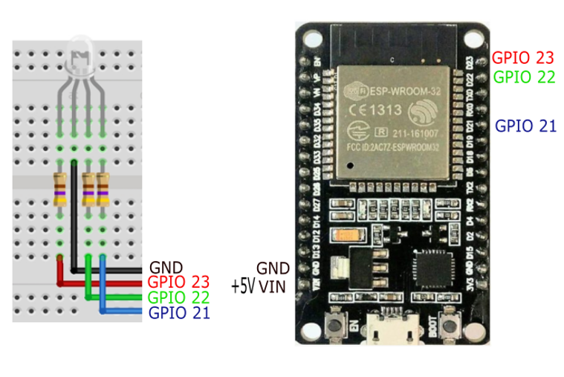
Figura 4
Ejecutar
Ejecutar la app. Se despliega la GUI de la Figura 5 izquierda. Hacer clic en el botón AJUSTE y se despliega la GUI de la Figura 6 derecha. En esta GUI se configura la app: URL del BROKER (escribir el URL del BROKER de la Escuela de Física: tcp://168.176.136.61:1883), USUARIO (cualquiera), CONTRASEÑA (no es necesario en esta app), TOPICO (cualquiera: cada grupo pone su tópico). Todos los dispositivos móviles que quieran recibir los datos deben tener el mismo tópico.

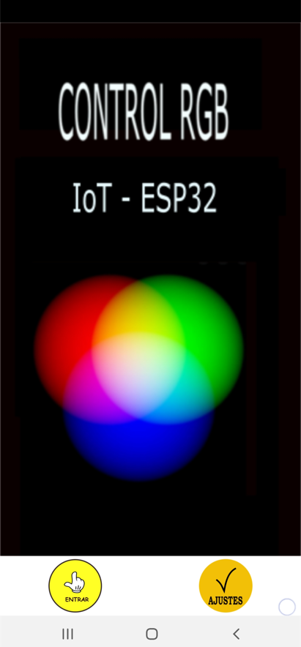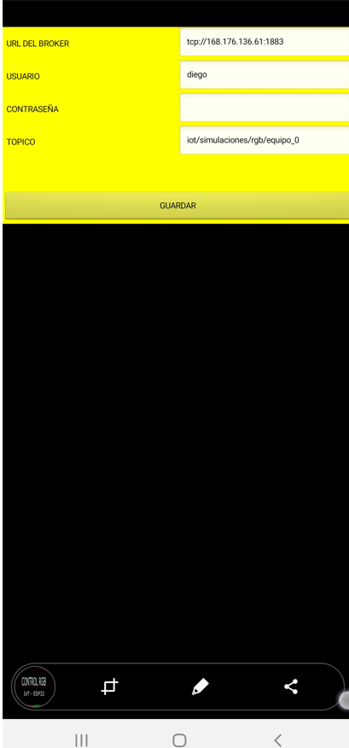
Figura 5

Una vez configurada la app (esta configuración será persistente) regresar y hacer clic en el botón ENTRAR. Se despliega la GUI de la Figura 6 arriba izquierda. Comenzar la comunicación haciendo clic en el botón EMPEZAR.
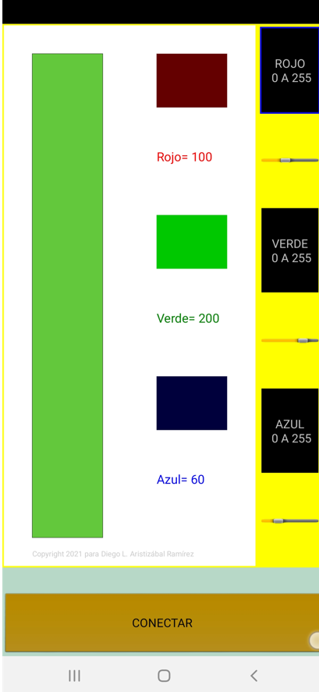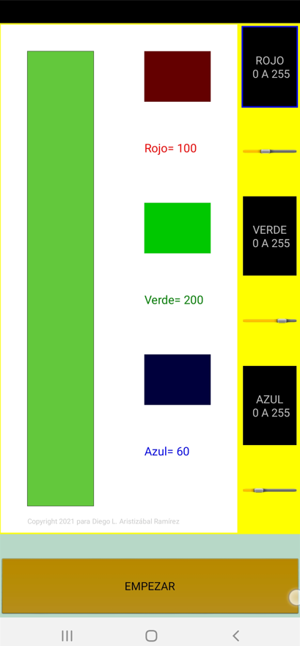
Figura 6
Proceder a cambiar el color en el tablero y observar el comportamiento del led RGB, Figura 17.
APP CON ESP32 IoT: ENVIANDO DATOS
En este segundo ejemplo, se tiene un módulo GY-30 BH1750, sensor de iluminación digital para medición de iluminancia (lux), Figura 8 izquierda, acoplado a la ESP32, Figura 7 derecha. Un dispositivo móvil Android recibe los datos de ilumniación que son enviados por la ESP32 vía IoT. Aquí la ESP32 PUBLICA.
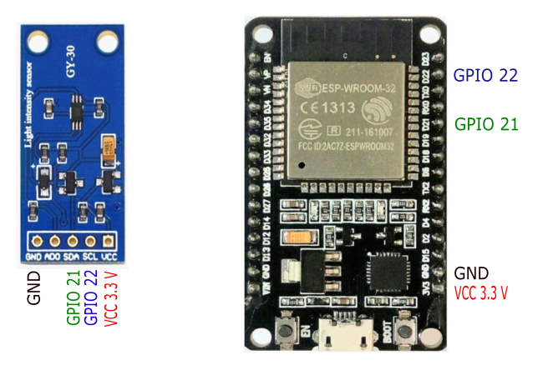
Figura 7
La app
Crear un proyecto denominado MiCuadragesimaCuartaApp con la jerarquía de paquetes y clases de la Figura 8.
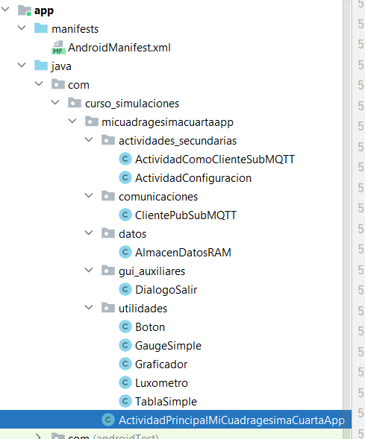
Figura 8
Para implementar el IoT se usará la librería Eclipse Paho tal como se hizo en la app anterior. Proceder tal cual se hizo en esa app.
Adicionalmente se usa para graficar la librería MPAndroidChart. Proceder a obtenerla tal y como se indicó en módulos anteriores.
Las siguientes imágenes se deben incorporar al proyecto, Figura 9.
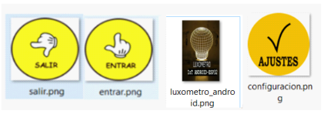
Figura 9
La clase Boton, DialogoSalir y ClientePubSubMQTT tienen el mismo código de la app anterior.
El código de las otras clases es el siguiente.
La clase AlmacenDatosRAM.

public class AlmacenDatosRAM {
public static int ancho, alto, dimensionReferencia, tamanoLetraResolucionIncluida;
public static int nDatos = 50;
public static int nDatosGraficar= 20;
public static int estado_conexion_nube=1;
public static String MQTTHOST;
public static String USERNAME;
public static String PASSWORD;
public static String topicStr;
public static String conectado_PubSub="Hacer clic en CONECTAR para acceder al BROKER...";
public static boolean conectado=false;
//public static int periodo_muestreo= 1000; // 1 segundo
public static String unidades = "unidades";
public static String tiempo;
public static double[] x = new double[1000];
public static double[] y = new double[1000];
/*
ArrayList es una clase que permite almacenar
objetos con la diferencia respecto a los
arreglos [], que ellla misma va cambiando
dinámicamente su tamaño a medida que se le
agregan elementos
*/
public static ArrayList datos = new ArrayList<>();
}

La clase GaugeSimple.
public class GaugeSimple extends View {
private float largo;
private float minimo = 0;
private float maximo = 100f;
private float medida = 0.0f;//tomar como medida inicial
private String unidades = "UNIDADES";
//color de los sectores
private int colorPrimerTercio = Color.rgb(200, 200, 0);
private int colorSegundoTercio = Color.rgb(0, 180, 0);
private int colorTercerTercio = Color.RED;
//color del marco
private int colorFondoTacometro = Color.rgb(240,240,240);
private int colorBordeTacometro= Color.BLACK;
//color franja dinámica
private int colorFranjaDinamica = Color.RED;
private int angPrimertercio = 100;
private int angSegundoTercio = 100;
private int angTercerTercio = 40;
private int colorLineas = Color.BLACK;
private int colorNumeros =Color.BLACK;
private int colorNumerosDesplieggue = Color.BLACK;
private int numeroDivisiones= 25;
private int separacionDivisionesGrandes = 5;
/**
* Constructor de GaugeSimple
*/
public GaugeSimple(Context context) {
super(context);
if (android.os.Build.VERSION.SDK_INT >= android.os.Build.VERSION_CODES.HONEYCOMB) {
this.setLayerType(View.LAYER_TYPE_SOFTWARE, null);
}
}
/**
* Modifica el rango de medicion
* desde minimo hasta maximo
*
* @param minimo
* @param maximo
*/
public void setRango(float minimo, float maximo) {
this.minimo = minimo;
this.maximo = maximo;
}
public void setSeparacionesDivisionesGrandes(int separacionDivisionesGrandes){
this.separacionDivisionesGrandes = separacionDivisionesGrandes;
}
private void setNumeroDivisiones(int numeroDivisiones){
this.numeroDivisiones =numeroDivisiones;
}
/**
* Modifica el valor medido
*
* @param medida
*/
public void setMedida(float medida) {
this.medida = medida;
}
/**
* Regresa el valor medido
*
* @return medida
*/
public float getMedida() {
return medida;
}
/**
* Modifica las unidades del instrumento virtual
*
* @param unidades
*/
public void setUnidades(String unidades) {
this.unidades = unidades;
}
/**
* Modifica el color del borde del marco
* @param colorBordeMarco
*/
public void setColorBordeTacometro(int colorBordeMarco){
this.colorBordeTacometro = colorBordeMarco;
}
/**
* Modifica los colores de los sectores circulares
*
* @param colorPrimerTercio
* @param colorSegundoTercio
* @param colorTercerTercio
*/
public void setColorSectores(int colorPrimerTercio, int colorSegundoTercio, int colorTercerTercio) {
this.colorPrimerTercio = colorPrimerTercio;
this.colorSegundoTercio = colorSegundoTercio;
this.colorTercerTercio = colorTercerTercio;
}
/**
* Modifica los angulos de los sectores circulares
* Deben sumar 250 grados
*
* @param angPrimerTercio
* @param angSegundoTercio
* @param angTercerTercio
*/
public void setAngulosSectores(int angPrimerTercio, int angSegundoTercio, int angTercerTercio) {
this.angPrimertercio = angPrimerTercio;
this.angSegundoTercio = angSegundoTercio;
this.angTercerTercio = angTercerTercio;
}
/**
* Modifica el color de fondo del tacometro
*
* @param colorFondoTacometro
*/
public void setColorFondoTacometro(int colorFondoTacometro) {
this.colorFondoTacometro = colorFondoTacometro;
}
/**
* Modifica el color de las lineas del tacometro
*
* @param color_lineas
*/
public void setColorLineasTacometro(int color_lineas) {
this.colorLineas = color_lineas;
}
public void setColorNumeros(int colorNumeros){
this.colorNumeros = colorNumeros;
}
/**
* Modifica el color del numero que se despliega
*
* @param colorNumerosDesplieggue
*/
public void setColorNumeroDespliegue(int colorNumerosDesplieggue) {
this.colorNumerosDesplieggue = colorNumerosDesplieggue;
}
/**
* Modifica el color de la franja dinámica
* @param colorFranjaDinamica
*/
public void setColorFranjaDinámica(int colorFranjaDinamica) {
this.colorFranjaDinamica = colorFranjaDinamica;
}
/**
* @param canvas
*/
//método para dibujar
protected void onDraw(Canvas canvas) {
super.onDraw(canvas);
/*
se graba el estado actual del canvas
para al final restaurarlo
*/
canvas.save();
/*
La vista tendra las mismas dimensiones de su
contenedor
*/
float ancho = this.getWidth();//ancho de la vista
float alto = this.getHeight();//alto de la vista
/*
Se define la variable largo como el 80%
del menor valor entre alto y largo del
contenedor
*/
if (ancho > alto) {
largo = 0.8f * alto;
} else {
largo = 0.8f * ancho;
}
/*
se hace tralación del (0,0) al centro
del contenedor
*/
canvas.translate(0.5f * ancho, 0.5f * alto);
//configurando el pincel
Paint pincel = new Paint();
//evita efecto sierra
pincel.setAntiAlias(true);
//tamaño texto
pincel.setTextSize(0.05f * largo);
//para mejor manejo de la métrica de texto
pincel.setLinearText(true);
//para efectos de buen escalado de bitmaps
pincel.setFilterBitmap(true);
//para buen manejo de gradientes de color
pincel.setDither(true);
//dibujar fondo del tacómetro
//marco borde: circulo no relleno
pincel.setStyle(Paint.Style.STROKE);
//grosor y color
pincel.setStrokeWidth(0.02f*largo);
pincel.setColor(colorBordeTacometro);
canvas.drawCircle(0, 0, 0.5f * largo, pincel);
//marco fondo: círculo relleno
pincel.setStyle(Paint.Style.FILL);
pincel.setColor(colorFondoTacometro);
canvas.drawCircle(0, 0, 0.48f * largo, pincel);
//dibujar los tres segementos circulares
float esquinaSuperiorIzquierdaX = -0.45f * largo;
float esquinaSuperiorIzquierdaY = -0.45f * largo;
float esquinaInferiorDerechaX = 0.45f * largo;
float esquinaInferiorDerechaY = 0.45f * largo;
RectF rect = new RectF(esquinaSuperiorIzquierdaX, esquinaSuperiorIzquierdaY,
esquinaInferiorDerechaX, esquinaInferiorDerechaY);
//grosor líneas
pincel.setStrokeWidth(0.02f*largo);
//arcos
pincel.setStyle(Paint.Style.STROKE);
pincel.setColor(colorPrimerTercio);
//con argumento false solo dibuja el arco y no el sector circular
canvas.drawArc(rect, 150, angPrimertercio, false, pincel);
pincel.setColor(colorSegundoTercio);
canvas.drawArc(rect, 150 + angPrimertercio, angSegundoTercio, false, pincel);
pincel.setColor(colorTercerTercio);
canvas.drawArc(rect, 150 + angPrimertercio + angSegundoTercio, angTercerTercio, false, pincel);
//dibujar la escala
float indent = (float) (0.05 * largo);
float posicionY = (float) (0.5 * largo);
/*
Divisiones grandes, pequeñas y números
Se dibuja primero la división vertical.
Luego se repite rotando de a 50 grados comenzando
en 235 grados.
*/
pincel.setStyle(Paint.Style.FILL);
for (int i = 0; i < numeroDivisiones +1; i = i + 1) {//6
// float anguloRotacion = 235 + 50 * i;
float salto = 240f/numeroDivisiones;
//float anguloRotacion = 235 + 50 * i;
float anguloRotacion = 240 + salto * i;
canvas.save();
canvas.rotate(anguloRotacion, 0, 0);
pincel.setColor(colorLineas);
if(i%separacionDivisionesGrandes ==0) {
//dibujar líneas grandes
pincel.setStrokeWidth(0.01f * largo);
canvas.drawLine(0, -posicionY, 0, -posicionY + indent, pincel);
//dibujar los números
float valorIncrementoMarcas = (maximo - minimo) /numeroDivisiones;
int valorMarca = (int) (minimo + valorIncrementoMarcas * i);
String numero = "" + valorMarca;
//ancho de la cadena del número
float anchoCadenaNumero = pincel.measureText(numero);
//dibuja números rotados
//endereza los números a orientación horizontal
canvas.rotate(-anguloRotacion, 0, -posicionY + 2.5f * indent);
pincel.setColor(colorNumeros);
canvas.drawText(numero, -0.5f * anchoCadenaNumero, -posicionY + 2.5f * indent, pincel);
} else {
//divisiones pequeñas
pincel.setStrokeWidth(0.005f * largo);
canvas.drawLine(0, -posicionY, 0, -posicionY + (float) (0.6 * indent), pincel);
}
canvas.restore();
}
/*
dibujar la aguja
*/
//aqui empieza dibujo de la aguja
//calcular angulo para ubicar la aguja de acuerdo al valor medido
float angulo_rotacion_medida = 240 + (240f / (maximo - minimo)) * (medida - minimo);
//Dibujar aguja
pincel.setStrokeWidth(0.005f * largo);
pincel.setColor(Color.RED);
canvas.rotate(angulo_rotacion_medida, 0, 0);
float b = (float) (1.5f* indent);
canvas.drawLine(0, -posicionY, 0, b, pincel);
canvas.rotate(-angulo_rotacion_medida, 0, 0);
pincel.setStyle(Paint.Style.FILL);
pincel.setColor(colorFondoTacometro);
canvas.drawCircle(0, 0, (float) (0.4 * indent), pincel);
pincel.setColor(Color.RED);
pincel.setStyle(Paint.Style.STROKE);
canvas.drawCircle(0, 0, (float) (0.4 * indent), pincel);
//aquí termina dibujo de la aguja
//franja dinámica
float a = (float) 0.03* largo;
rect = new RectF(esquinaSuperiorIzquierdaX - a, esquinaSuperiorIzquierdaY - a,
esquinaInferiorDerechaX + a, esquinaInferiorDerechaY + a);
pincel.setColor(colorFranjaDinamica);
pincel.setStrokeWidth(0.01f*largo);
canvas.drawArc(rect, 150, angulo_rotacion_medida - 240, false, pincel);
//Dibujar las unidades
pincel.setStyle(Paint.Style.FILL);
pincel.setColor(colorLineas);
pincel.setTextSize(0.08f * largo);
float anchoCadenaUnidades = pincel.measureText(unidades);
canvas.drawText(unidades, -0.5f * anchoCadenaUnidades,- 0.15f * largo, pincel);
//aqui termina dibujo de las unidades
//aqui despliegue de la medida
pincel.setTextSize(0.1f * largo);
float anchoCadenaNumero = pincel.measureText("" + medida);
pincel.setColor(colorNumerosDesplieggue);
canvas.drawText("" + medida, -0.5f * anchoCadenaNumero, 0.2f * largo, pincel);
//marcar empresa
String empresa = "IoT.PhysicsSensor";
pincel.setTextSize(0.05f * largo);
float anchoCadenaNombreEmpresa = pincel.measureText(empresa);
canvas.drawText(empresa, -0.5f * anchoCadenaNombreEmpresa, 0.35f * largo, pincel);
//se restaura el canvas al estado incial
//el que se garbó al principio de este método
canvas.restore();
//para efectos de animación
invalidate();
}//fin onDraw
}

La clase Luxometro.
public class Luxometro extends GaugeSimple {
public Luxometro(Context context){
super(context);
}
public void cambiarEscala(float medida){
float maximo=100f;
float minimo=0f;
if(medida>0 && ((medida < 100)^(medida==100f ))){
maximo=100f;
minimo=0f;
}
if(medida>100 && ((medida < 1000)^(medida==500f ))){
maximo=500f;
minimo=0f;
}
if(medida>500 && ((medida < 1000)^(medida==1000f ))){
maximo=1000f;
minimo=0f;
}
if(medida>1000 && ((medida < 5000)^(medida==5000f ))){
maximo=5000f;
minimo=0f;
}
if(medida>5000 && ((medida < 10000)^(medida==10000f ))){
maximo=10000f;
minimo=0f;
}
if(medida>10000 && ((medida < 50000)^(medida==50000f ))){
maximo=50000f;
minimo=0f;
}
this.setRango(minimo,maximo);
}
}

La clase Graficador.
public class Graficador extends LineChart {
private LineDataSet lineDataSet;
private String tituloEjeY="";
private int colorLinea;
private float grosorLinea=1f;
private int colorValores;
private int colorMarcadores;
public Graficador(Context context) {
super(context);
if (android.os.Build.VERSION.SDK_INT >= android.os.Build.VERSION_CODES.HONEYCOMB) {
this.setLayerType(View.LAYER_TYPE_SOFTWARE, null);
}
}
public void setDatos(ArrayList datos) {
LineDataSet lineDataSet = new LineDataSet(datos, tituloEjeY);
lineDataSet.setLineWidth(grosorLinea);
lineDataSet.setColor(colorLinea);
lineDataSet.setValueTextColor(colorValores);
lineDataSet.setCircleColor(colorMarcadores);
LineData lineData = new LineData(lineDataSet);
this.setData(lineData);
/*
Esta instrucción es de la librería y es necesaria para
que el eje se vaya desplazando a medida que entran datos
*/
this.moveViewTo(lineData.getEntryCount() - 7, 50f, YAxis.AxisDependency.LEFT);
}
/*
Modifica el grosr del trazo de la gráfica
*/
public void setGrosorLinea(float grosorLinea){
this.grosorLinea=grosorLinea;
}
public void setColorLinea(int colorLinea){
this.colorLinea=colorLinea;
}
public void setColorFondo(int colorFondo){
this.setBackgroundColor(colorFondo);
}
public void setColorTextoEjes(int colorTextoEjes){
//texto eje y izquierda
this.getAxisLeft().setTextColor(colorTextoEjes);
//texto eje y derecha
this.getAxisRight().setTextColor(colorTextoEjes);
//texto eje x
this.getXAxis().setTextColor(colorTextoEjes);
//texto título eje y
this.getLegend().setTextColor(colorTextoEjes);
//texto título eje x
this.getDescription().setTextColor(colorTextoEjes);
}
public void setColorValores(int colorValores){
this.colorValores=colorValores;
}
public void setTituloEjeX(String tituloEjeX){
this.getDescription().setText(tituloEjeX);
}
public void setTituloEjeY(String tituloEjeY){
this.tituloEjeY=tituloEjeY;
}
public void setColorMarcadores(int colorMarcadores){
this.colorMarcadores=colorMarcadores;
}
}

La clase TablaSimple.
public class TablaSimple extends LinearLayout {
private ScrollView panelScroll;
private TableLayout table;
private int tamanoLetraResolucionIncluida;
private int dimensionReferencia;
private Context context;
private int contador = -1;
private String etiquetaX="x";
private String etiquetaY="y";
private float x,y;
private int colorColumna1= Color.YELLOW;
private int colorColumna2=Color.BLUE;
private int colorColumna3=Color.RED;
// private int n=0;
/**
* Cosntructor de TablaSimple
* @param context
*/
public TablaSimple(Context context) {
super(context);
this.context=context;
gestionarResolucion();
this.setLayoutParams(new LayoutParams(LayoutParams.MATCH_PARENT, LayoutParams.MATCH_PARENT));
gui();
}
private void gestionarResolucion(){
/*
El alto en la actividad principal (PORTRAI)
corresponde al ancho aquí (LANSCAPE
*/
dimensionReferencia = (int)(0.4f* AlmacenDatosRAM.alto);
tamanoLetraResolucionIncluida = (int)(0.6* AlmacenDatosRAM.tamanoLetraResolucionIncluida);
}//fin método gestionarResolucion()
private void gui(){
panelScroll = new ScrollView(context);
table=new TableLayout(context);
LinearLayout linearLayoutPrincipal = new LinearLayout(context);
linearLayoutPrincipal.setOrientation(LinearLayout.VERTICAL);
linearLayoutPrincipal.setBackgroundColor(Color.BLACK);
LinearLayout.LayoutParams parametroPegado = new LinearLayout.LayoutParams(LayoutParams.MATCH_PARENT,LayoutParams.MATCH_PARENT);
panelScroll.addView(table);
linearLayoutPrincipal.addView(panelScroll);
this.addView(linearLayoutPrincipal, parametroPegado);
}
/**
* Modifica las etiquetas de las columnas
* @param etiquetaX
* @param etiquetaY
*/
public void setEtiquetaColumnas(String etiquetaX, String etiquetaY){
this.etiquetaX=etiquetaX;
this.etiquetaY=etiquetaY;
}
/**
* Envía los datos a la tabla
* @param x
* @param y
*/
public void enviarDatos(float x, float y){
this.x=x;
this.y=y;
contador=contador+1;
incrementarFila();
}
/**
* Borra los datos enviados a la tabla
*/
public void borrar(){
removerFilas();
}
/**
* Modifica los colores de las columnas
* @param colorColumna1
* @param colorColumna2
* @param colorColumna3
*/
public void setColorColumnas(int colorColumna1, int colorColumna2,int colorColumna3){
this.colorColumna1=colorColumna1;
this.colorColumna2=colorColumna2;
this.colorColumna3=colorColumna3;
}
private void incrementarFila() {
//crear nueva TableRow
TableRow fila = new TableRow(context);
TableRow.LayoutParams layoutTexto = new TableRow.LayoutParams((int)(0.33*dimensionReferencia), TableRow.LayoutParams.WRAP_CONTENT);
//columna uno
TextView textNumeroDato = new TextView(context);
textNumeroDato.setTextSize(TypedValue.COMPLEX_UNIT_SP, tamanoLetraResolucionIncluida);
textNumeroDato.setLayoutParams(layoutTexto);
if(contador==0){
textNumeroDato.setText("# de DATO");
} else {
textNumeroDato.setText("DATO " + contador);
}
//columna 2
textNumeroDato.setTextSize(tamanoLetraResolucionIncluida);
textNumeroDato.setTextColor(colorColumna1);
textNumeroDato.setGravity(Gravity.CENTER_HORIZONTAL);
TextView textValorX = new TextView(context);
textValorX.setTextSize(TypedValue.COMPLEX_UNIT_SP, tamanoLetraResolucionIncluida);
textValorX.setLayoutParams(layoutTexto);
if(contador==0)
{
textValorX.setText(etiquetaX);
} else {
textValorX.setText("" + x);
}
//columna 3
textValorX.setTextSize(tamanoLetraResolucionIncluida);
textValorX.setTextColor(colorColumna2);
textValorX.setGravity(Gravity.CENTER_HORIZONTAL);
TextView textValorY = new TextView(context);
textValorY.setTextSize(TypedValue.COMPLEX_UNIT_SP, tamanoLetraResolucionIncluida);
textValorY.setLayoutParams(layoutTexto);
if(contador==0)
{
textValorY.setText(etiquetaY);
} else {
textValorY.setText("" + y);
}
textValorY.setTextSize(tamanoLetraResolucionIncluida);
textValorY.setTextColor(colorColumna3);
textValorY.setGravity(Gravity.CENTER_HORIZONTAL);
fila.setGravity(Gravity.CENTER_HORIZONTAL);
//adicionar las tres columnas a la fila
fila.addView(textNumeroDato);
fila.addView(textValorX);
fila.addView(textValorY);
//Adicionar TabRow a la Tabla
table.addView( fila, new TableLayout.LayoutParams(LayoutParams.WRAP_CONTENT, LayoutParams.WRAP_CONTENT));
}
private void removerFilas() {
if (contador > 1) {
table.removeAllViews();
contador=-1;
}
}
}

La clase ActividadConfiguracion.
public class ActividadConfiguracion extends Activity {
private EditText edit_text_numero_datos, edit_text_numero_datos_graficar , edit_text_broker, edit_text_usuario, edit_text_topico,
edit_text_contrasena;;
private TextView text_numero_datos, text_numero_datos_graficar, text_broker, text_usuario, text_contrasena, text_topico;
private int tamano_letra;
private Button boton_grabar;
public void onCreate(Bundle savedInstanceState){
super.onCreate(savedInstanceState);
gestionarResolucion();
//para crear elementos de la GUI
crearElementosGUI();
//para informar cómo se debe pegar el adminitrador de
//diseño obtenido con el método GUI
ViewGroup.LayoutParams parametro_layout_principal = new ViewGroup.LayoutParams(ViewGroup.LayoutParams.MATCH_PARENT, ViewGroup.LayoutParams.MATCH_PARENT);
//pegar el contenedor con la GUI
this.setContentView(crearGUI(), parametro_layout_principal);
//Eventos GUI
eventosGui();
} //fin del método onCreate
private void gestionarResolucion(){
tamano_letra = (int)(0.5f* AlmacenDatosRAM.tamanoLetraResolucionIncluida);
}
private void eventosGui() {
boton_grabar.setOnClickListener(new View.OnClickListener() {
@RequiresApi(api = Build.VERSION_CODES.KITKAT)
public void onClick(View v) {
guardar();
//regresar a la actividad anterior
onBackPressed();
}
});
}
/*método responsable de la creación de los elementos de la GUI*/
private void crearElementosGUI(){
text_numero_datos = new TextView(this);
text_numero_datos.setGravity(Gravity.FILL_VERTICAL);
text_numero_datos.setTextSize(tamano_letra);
text_numero_datos.setText(" NÚMERO DE DATOS (máximo 1000)");
text_numero_datos.setTextColor(Color.BLACK);
edit_text_numero_datos = new EditText(this);
//Despliega teclado solo con números enteros positivos.
edit_text_numero_datos.setKeyListener(DigitsKeyListener.getInstance(false, false));
edit_text_numero_datos.setTextSize(tamano_letra);
edit_text_numero_datos.setText("" + AlmacenDatosRAM.nDatos);
text_numero_datos_graficar = new TextView(this);
text_numero_datos_graficar.setGravity(Gravity.FILL_VERTICAL);
text_numero_datos_graficar.setTextSize(tamano_letra);
text_numero_datos_graficar.setText(" NÚMERO DE DATOS A GRAFICAR");
text_numero_datos_graficar.setTextColor(Color.BLACK);
edit_text_numero_datos_graficar = new EditText(this);
//Despliega teclado solo con números enteros positivos.
edit_text_numero_datos_graficar.setKeyListener(DigitsKeyListener.getInstance(false, false));
edit_text_numero_datos_graficar.setTextSize(tamano_letra);
edit_text_numero_datos_graficar.setText("" + AlmacenDatosRAM.nDatosGraficar);
text_broker = new TextView(this);
text_broker.setGravity(Gravity.FILL_VERTICAL);
text_broker.setBackgroundColor(Color.YELLOW);
text_broker.setTextSize(tamano_letra);
text_broker.setText(" URL DEL BROKER");
text_broker.setTextColor(Color.BLACK);
edit_text_broker = new EditText(this);
edit_text_broker.setTextSize(tamano_letra);
edit_text_broker.setText("" + AlmacenDatosRAM.MQTTHOST);
text_usuario = new TextView(this);
text_usuario.setGravity(Gravity.FILL_VERTICAL);
text_usuario.setBackgroundColor(Color.YELLOW);
text_usuario.setTextSize(tamano_letra);
text_usuario.setText(" USUARIO");
text_usuario.setTextColor(Color.BLACK);
edit_text_usuario = new EditText(this);
edit_text_usuario.setTextSize(tamano_letra);
edit_text_usuario.setText("" + AlmacenDatosRAM.USERNAME);
text_contrasena = new TextView(this);
text_contrasena.setGravity(Gravity.FILL_VERTICAL);
text_contrasena.setBackgroundColor(Color.YELLOW);
text_contrasena.setTextSize(tamano_letra);
text_contrasena.setText(" CONTRASEÑA");
text_contrasena.setTextColor(Color.BLACK);
edit_text_contrasena = new EditText(this);
// edit_text_contrasena.setInputType(InputType.TYPE_TEXT_VARIATION_PASSWORD);
edit_text_contrasena.setInputType(InputType.TYPE_CLASS_TEXT | InputType.TYPE_TEXT_VARIATION_PASSWORD );
edit_text_contrasena.setTransformationMethod(PasswordTransformationMethod.getInstance());
edit_text_contrasena.setTextSize(tamano_letra);
edit_text_contrasena.setText("" + AlmacenDatosRAM.PASSWORD);
text_topico = new TextView(this);
text_topico.setGravity(Gravity.FILL_VERTICAL);
text_topico.setBackgroundColor(Color.YELLOW);
text_topico.setTextSize(tamano_letra);
text_topico.setText(" TOPICO");
text_topico.setTextColor(Color.BLACK);
edit_text_topico = new EditText(this);
edit_text_topico.setTextSize(tamano_letra);
edit_text_topico.setText("" + AlmacenDatosRAM.topicStr);
boton_grabar = new Button(this);
boton_grabar.setTextSize(TypedValue.COMPLEX_UNIT_SP, tamano_letra);
boton_grabar.setText("GUARDAR");
boton_grabar.getBackground().setColorFilter(Color.rgb(255, 255, 100), PorterDuff.Mode.MULTIPLY);
}
/*método responsable de administrar el diseño de la GUI*/
private LinearLayout crearGUI() {
//LinearLayoutPrincipal
LinearLayout linear_principal = new LinearLayout(this);
linear_principal.setOrientation(LinearLayout.VERTICAL);
linear_principal.setBackgroundColor(Color.WHITE);
linear_principal.setWeightSum(10f);
//LinearLayout primera fila
LinearLayout linearLayoutPrimeraFila = new LinearLayout(this);
linearLayoutPrimeraFila.setBackgroundColor(Color.YELLOW);
linearLayoutPrimeraFila.setWeightSum(2f);
linearLayoutPrimeraFila.setOrientation(LinearLayout.HORIZONTAL);
//LinearLayout segunda fila
LinearLayout linearLayoutSegundaFila = new LinearLayout(this);
linearLayoutSegundaFila.setBackgroundColor(Color.YELLOW);
linearLayoutSegundaFila.setWeightSum(2f);
linearLayoutSegundaFila.setOrientation(LinearLayout.HORIZONTAL);
//LinearLayout tercera fila
LinearLayout linearLayoutTerceraFila = new LinearLayout(this);
linearLayoutTerceraFila.setBackgroundColor(Color.YELLOW);
linearLayoutTerceraFila.setWeightSum(2f);
linearLayoutTerceraFila.setOrientation(LinearLayout.HORIZONTAL);
//LinearLayout cuarta fila
LinearLayout linearLayoutCuartaFila = new LinearLayout(this);
linearLayoutCuartaFila.setBackgroundColor(Color.YELLOW);
linearLayoutCuartaFila.setWeightSum(2f);
linearLayoutCuartaFila.setOrientation(LinearLayout.HORIZONTAL);
//LinearLayout quinta fila
LinearLayout linearLayoutQuintaFila = new LinearLayout(this);
linearLayoutQuintaFila.setBackgroundColor(Color.YELLOW);
linearLayoutQuintaFila.setWeightSum(2f);
linearLayoutQuintaFila.setOrientation(LinearLayout.HORIZONTAL);
//LinearLayout sexta fila
LinearLayout linearLayoutSextaFila = new LinearLayout(this);
linearLayoutSextaFila.setBackgroundColor(Color.YELLOW);
linearLayoutSextaFila.setWeightSum(2f);
linearLayoutSextaFila.setOrientation(LinearLayout.HORIZONTAL);
//LinearLayout septima fila
LinearLayout linearLayoutSeptimaFila = new LinearLayout(this);
linearLayoutSeptimaFila.setBackgroundColor(Color.YELLOW);
linearLayoutSeptimaFila.setWeightSum(1f);
linearLayoutSeptimaFila.setOrientation(LinearLayout.HORIZONTAL);
//LinearLayout octava fila
LinearLayout linearLayoutOctavaFila = new LinearLayout(this);
linearLayoutOctavaFila.setBackgroundColor(Color.BLACK);
linearLayoutOctavaFila.setOrientation(LinearLayout.VERTICAL);
//pegar las filas en el principal
LinearLayout.LayoutParams parametrosPrimerasSieteFilas = new LinearLayout.LayoutParams(ViewGroup.LayoutParams.MATCH_PARENT,0);
parametrosPrimerasSieteFilas.weight = 0.5f;
linearLayoutPrimeraFila.setLayoutParams(parametrosPrimerasSieteFilas);
linearLayoutSegundaFila.setLayoutParams(parametrosPrimerasSieteFilas);
linearLayoutTerceraFila.setLayoutParams(parametrosPrimerasSieteFilas);
linearLayoutCuartaFila.setLayoutParams(parametrosPrimerasSieteFilas);
linearLayoutQuintaFila.setLayoutParams(parametrosPrimerasSieteFilas);
linearLayoutSextaFila.setLayoutParams(parametrosPrimerasSieteFilas);
linearLayoutSeptimaFila.setLayoutParams(parametrosPrimerasSieteFilas);
LinearLayout.LayoutParams parametrosOctavaFila = new LinearLayout.LayoutParams(ViewGroup.LayoutParams.MATCH_PARENT,0);
parametrosOctavaFila.weight = 6.5f;
linearLayoutOctavaFila.setLayoutParams(parametrosOctavaFila);
linear_principal.addView(linearLayoutPrimeraFila);
linear_principal.addView(linearLayoutSegundaFila);
linear_principal.addView(linearLayoutTerceraFila);
linear_principal.addView(linearLayoutCuartaFila);
linear_principal.addView(linearLayoutQuintaFila);
linear_principal.addView(linearLayoutSextaFila);
linear_principal.addView(linearLayoutSeptimaFila);
linear_principal.addView(linearLayoutOctavaFila);
//pegar elementos en seis filas
LinearLayout.LayoutParams parametros_pegado_elementos_cinco_primeras_filas_I = new LinearLayout.LayoutParams(0, android.view.ViewGroup.LayoutParams.MATCH_PARENT);
parametros_pegado_elementos_cinco_primeras_filas_I .weight = 1.0f;
LinearLayout.LayoutParams parametros_pegado_elementos_cinco_primeras_filas_D = new LinearLayout.LayoutParams(0, android.view.ViewGroup.LayoutParams.MATCH_PARENT);
parametros_pegado_elementos_cinco_primeras_filas_D .weight = 1.0f;
//primera fila
text_broker.setLayoutParams(parametros_pegado_elementos_cinco_primeras_filas_I);
edit_text_broker.setLayoutParams(parametros_pegado_elementos_cinco_primeras_filas_D);
linearLayoutPrimeraFila.addView(text_broker);
linearLayoutPrimeraFila.addView(edit_text_broker);
//segunda fila
text_usuario.setLayoutParams(parametros_pegado_elementos_cinco_primeras_filas_I);
edit_text_usuario.setLayoutParams(parametros_pegado_elementos_cinco_primeras_filas_D);
linearLayoutSegundaFila.addView(text_usuario);
linearLayoutSegundaFila.addView(edit_text_usuario);
//tercera fila
text_contrasena.setLayoutParams(parametros_pegado_elementos_cinco_primeras_filas_I);
edit_text_contrasena.setLayoutParams(parametros_pegado_elementos_cinco_primeras_filas_D);
linearLayoutTerceraFila.addView(text_contrasena);
linearLayoutTerceraFila.addView(edit_text_contrasena);
//cuarta fila
text_topico.setLayoutParams(parametros_pegado_elementos_cinco_primeras_filas_I);
edit_text_topico.setLayoutParams(parametros_pegado_elementos_cinco_primeras_filas_D);
linearLayoutCuartaFila.addView(text_topico);
linearLayoutCuartaFila.addView(edit_text_topico);
//quinta fila
text_numero_datos.setLayoutParams(parametros_pegado_elementos_cinco_primeras_filas_I);
edit_text_numero_datos.setLayoutParams(parametros_pegado_elementos_cinco_primeras_filas_D);
linearLayoutQuintaFila.addView(text_numero_datos);
linearLayoutQuintaFila.addView(edit_text_numero_datos);
//sexta fila
text_numero_datos_graficar.setLayoutParams(parametros_pegado_elementos_cinco_primeras_filas_I);
edit_text_numero_datos_graficar.setLayoutParams(parametros_pegado_elementos_cinco_primeras_filas_D);
linearLayoutSextaFila.addView(text_numero_datos_graficar);
linearLayoutSextaFila.addView(edit_text_numero_datos_graficar);
//pegar elemento septima fila
LinearLayout.LayoutParams parametros_pegado_elemento_septima_fila = new LinearLayout.LayoutParams(0, android.view.ViewGroup.LayoutParams.MATCH_PARENT);
parametros_pegado_elemento_septima_fila .weight = 1.0f;
linearLayoutSeptimaFila.addView(boton_grabar,parametros_pegado_elemento_septima_fila);
return linear_principal;
}
/*
Guardar el estado automáticamente cuando se salga
de esta pantalla
*/
protected void onPause() {
super.onPause();
}
private void guardar(){
String broker = edit_text_broker.getText().toString();
AlmacenDatosRAM.MQTTHOST = broker;
String usuario = edit_text_usuario.getText().toString();
AlmacenDatosRAM.USERNAME = usuario;
String pasword = edit_text_contrasena.getText().toString();
AlmacenDatosRAM.PASSWORD = pasword;
String topico= edit_text_topico.getText().toString();
AlmacenDatosRAM.topicStr = topico;
String numero_datos= edit_text_numero_datos.getText().toString();
AlmacenDatosRAM.nDatos = Integer.parseInt(numero_datos);
String numero_datos_graficar= edit_text_numero_datos_graficar.getText().toString();
AlmacenDatosRAM.nDatosGraficar = Integer.parseInt(numero_datos_graficar);
SharedPreferences prefs = getSharedPreferences("MisPreferencias", Context.MODE_PRIVATE);
SharedPreferences.Editor editor = prefs.edit();
editor.putString("broker", AlmacenDatosRAM.MQTTHOST);
editor.putString("usuario", AlmacenDatosRAM.USERNAME);
editor.putString("pasword", AlmacenDatosRAM.PASSWORD);
editor.putString("topico", AlmacenDatosRAM.topicStr);
editor.putInt("n_datos", AlmacenDatosRAM.nDatos);
editor.putInt("n_datos_graficar", AlmacenDatosRAM.nDatosGraficar);
editor.commit();
}
}

La clase ActividadComoClienteSubMQTT.
public class ActividadComoClienteSubMQTT extends Activity implements Runnable {
private int tamanoLetraResolucionIncluida;
private LinearLayout linear_layout_segunda_fila;
private LinearLayout.LayoutParams parametros_tabla_grafica;
private Button botonConectar, botonTablaGrafica;
private TextView textviewAviso;
private Luxometro luxometro;
private TablaSimple tabla;
private Graficador graficador;
private ClientePubSubMQTT cliente;
private JSONObject obj;
private Thread hilo;
private int periodo_muestreo;
private int contador = 0;
private int numero_datos=0;
private int n=-1;
private float medida;
private int tiempo_base=0;
private int tiempo_anterior;
private int tiempo_real;
//hilo para actualizar tabla
private final Handler myHandler = new Handler();
public void onCreate(Bundle icicle) {
super.onCreate(icicle);
gestionarResolucion();
crearElementosGUI();
/*
Para informar cómo se debe pegar el administrador de
diseño LinearLayout obtenido con el método crearGui()
*/
ViewGroup.LayoutParams parametro_layout_principal = new ViewGroup.LayoutParams(ViewGroup.LayoutParams.MATCH_PARENT, ViewGroup.LayoutParams.MATCH_PARENT);
//pegar el contenedor con la GUI
this.setContentView(crearGUI(), parametro_layout_principal);
eventos();
crearCliente();
hilo = new Thread(this);
}
private void gestionarResolucion() {
//tamano de letra para usar acomodado a la resolución de pantalla
tamanoLetraResolucionIncluida = (int) (0.8 * AlmacenDatosRAM.tamanoLetraResolucionIncluida);
}
/*método responsable de la creación de los elementos de la GUI*/
private void crearElementosGUI() {
//tacometro
luxometro = new Luxometro(this);
luxometro.setRango(0,100);
luxometro.setUnidades("lx");
//tabla
tabla = new TablaSimple(this);
tabla.setEtiquetaColumnas("Tiempo (s)", AlmacenDatosRAM.unidades);//"Medida");
//graficador
graficador = new Graficador(this);
//se está muestreando cada segundo (1000 ms)
graficador.setTituloEjeX("Tiempo (s)");
graficador.setTituloEjeY(AlmacenDatosRAM.unidades);
graficador.setGrosorLinea(2f);
graficador.setColorLinea(Color.RED);
graficador.setColorValores(Color.YELLOW);
graficador.setColorMarcadores(Color.GREEN);
graficador.setColorFondo(Color.BLACK);
graficador.setColorTextoEjes(Color.WHITE);
botonConectar = new Button(this);
botonConectar.setTextSize(TypedValue.COMPLEX_UNIT_SP, tamanoLetraResolucionIncluida);
botonConectar.setText("CONECTAR");
botonConectar.getBackground().setColorFilter(Color.rgb(183, 216, 199), PorterDuff.Mode.MULTIPLY);
botonTablaGrafica = new Button(this);
botonTablaGrafica.setTextSize(TypedValue.COMPLEX_UNIT_SP, tamanoLetraResolucionIncluida);
botonTablaGrafica.setText("GRAFICA");
botonTablaGrafica.getBackground().setColorFilter(Color.rgb(183, 216, 199), PorterDuff.Mode.MULTIPLY);
botonTablaGrafica.setEnabled(false);
textviewAviso = new TextView(this);
textviewAviso.setGravity(Gravity.FILL_VERTICAL);
textviewAviso.setBackgroundColor(Color.rgb(183,216,199));
textviewAviso.setTextSize(0.8f*tamanoLetraResolucionIncluida);
textviewAviso.setText(AlmacenDatosRAM.conectado_PubSub);
textviewAviso.setTextColor(Color.BLACK);
}//fin crearElemnetosGUI
/*método responsable de administrar el diseño de la GUI*/
private LinearLayout crearGUI() {
LinearLayout linear_layout_principal = new LinearLayout(this);
linear_layout_principal.setOrientation(LinearLayout.VERTICAL);
linear_layout_principal.setBackgroundColor(Color.rgb(183,216,199));
linear_layout_principal.setWeightSum(10.0f);
//LinearLayout primera fila
LinearLayout linear_layout_primera_fila = new LinearLayout(this);
linear_layout_primera_fila.setOrientation(LinearLayout.VERTICAL);
linear_layout_primera_fila.setGravity(Gravity.FILL);
linear_layout_primera_fila.setBackgroundColor(Color.rgb(245, 245, 245));
//LinearLayout segunda fila
linear_layout_segunda_fila = new LinearLayout(this);
linear_layout_segunda_fila.setOrientation(LinearLayout.VERTICAL);
linear_layout_segunda_fila.setGravity(Gravity.FILL);
linear_layout_segunda_fila.setBackgroundColor(Color.rgb(245, 245, 245));
linear_layout_segunda_fila.setWeightSum(1.0f);
//LinearLayout tercera fila
LinearLayout linear_layout_tercera_fila = new LinearLayout(this);
linear_layout_tercera_fila.setBackgroundColor(Color.RED);
//LinearLayout cuarta fila
LinearLayout linear_layout_cuarta_fila = new LinearLayout(this);
linear_layout_cuarta_fila.setOrientation(LinearLayout.HORIZONTAL);
linear_layout_cuarta_fila.setBackgroundColor(Color.rgb(183,216,199));
linear_layout_cuarta_fila.setWeightSum(2.0f);
//pegar primera fila al principal
LinearLayout.LayoutParams parametros_primera_fila = new LinearLayout.LayoutParams(ViewGroup.LayoutParams.MATCH_PARENT, 0);
parametros_primera_fila.weight = 4.25f;
parametros_primera_fila.setMargins(20, 20, 20, 20);
linear_layout_primera_fila.setLayoutParams(parametros_primera_fila);
linear_layout_principal.addView(linear_layout_primera_fila);
//pegar segunda fila al principal
LinearLayout.LayoutParams parametros_segunda_fila = new LinearLayout.LayoutParams(ViewGroup.LayoutParams.MATCH_PARENT, 0);
parametros_segunda_fila.weight = 4.25f;
parametros_segunda_fila.setMargins(20, 20, 20, 20);
linear_layout_segunda_fila.setLayoutParams(parametros_segunda_fila);
linear_layout_principal.addView(linear_layout_segunda_fila);
//pegar tercera fila al principal
LinearLayout.LayoutParams parametros_tercera_fila = new LinearLayout.LayoutParams(ViewGroup.LayoutParams.MATCH_PARENT, 0);
parametros_tercera_fila.weight =0.5f;
parametros_tercera_fila.setMargins(20, 0, 20, 0);
linear_layout_tercera_fila.setLayoutParams(parametros_tercera_fila);
linear_layout_principal.addView(linear_layout_tercera_fila);
//pegar cuarta fila al principal
LinearLayout.LayoutParams parametros_cuarta_fila = new LinearLayout.LayoutParams(ViewGroup.LayoutParams.MATCH_PARENT, 0);
parametros_cuarta_fila.weight = 1.0f;
parametros_cuarta_fila.setMargins(20, 20, 20, 20);
linear_layout_cuarta_fila.setLayoutParams(parametros_cuarta_fila);
linear_layout_principal.addView(linear_layout_cuarta_fila);
//pegar gauge en primera fila
linear_layout_primera_fila.addView(luxometro);
//pegar tabla en segunda fila
parametros_tabla_grafica = new LinearLayout.LayoutParams(ViewGroup.LayoutParams.MATCH_PARENT,0);
parametros_tabla_grafica.weight = 1.0f;
linear_layout_segunda_fila.addView(tabla,parametros_tabla_grafica);
//pegado textView en tercera fila
LinearLayout.LayoutParams parametrosPegadoTextView = new LinearLayout.LayoutParams(0, ViewGroup.LayoutParams.MATCH_PARENT);
parametrosPegadoTextView.weight = 1.0f;
linear_layout_tercera_fila.addView(textviewAviso , parametrosPegadoTextView);
//pegar los botones en la cuarta fila
LinearLayout.LayoutParams parametros_botones_cuarta_fila = new LinearLayout.LayoutParams(0, ViewGroup.LayoutParams.MATCH_PARENT);
parametros_botones_cuarta_fila.weight = 1.0f;
botonConectar.setLayoutParams(parametros_botones_cuarta_fila);
botonTablaGrafica.setLayoutParams(parametros_botones_cuarta_fila);
linear_layout_cuarta_fila.addView(botonConectar);
linear_layout_cuarta_fila.addView(botonTablaGrafica);
return linear_layout_principal;
}//fin gui
protected void eventos(){
//evento cliente
botonConectar.setOnClickListener(new View.OnClickListener() {
public void onClick(View v) {
if (botonConectar.getText() == "CONECTAR") {
botonConectar.setText("EMPEZAR");
//conectar cliente
cliente.conectar();
AlmacenDatosRAM.estado_conexion_nube=2;
actualizarAviso();
} else {
borrarDatos();
botonTablaGrafica.setEnabled(true);
empezarHilo();
botonConectar.setEnabled(false);
}
}
});
//eventos botones
botonTablaGrafica.setOnClickListener(new View.OnClickListener() {
public void onClick(View v) {
if (botonTablaGrafica.getText() == "TABLA") {
botonTablaGrafica.setText("GRAFICA");
linear_layout_segunda_fila.removeView(graficador);
//pegar tabla en segunda fila
linear_layout_segunda_fila.addView(tabla,parametros_tabla_grafica);
} else {
botonTablaGrafica.setText("TABLA");
linear_layout_segunda_fila.removeView(tabla);
//pegar graficador en segunda fila
linear_layout_segunda_fila.addView(graficador,parametros_tabla_grafica);
}
}
});
}
public void crearCliente() {
cliente = new ClientePubSubMQTT(this);
}
public void empezarHilo() {
hilo = new Thread(this);
hilo.start();
}
private void actualizarTacometroTabla(){
luxometro.setUnidades(AlmacenDatosRAM.unidades);
luxometro.cambiarEscala(medida);
tabla.setEtiquetaColumnas("Tiempo en s", "Medida en " + AlmacenDatosRAM.unidades);
}
//no estaba
private void borrarDatos(){
contador =0;
AlmacenDatosRAM.datos.clear();
n=-1;
numero_datos=0;
tabla.borrar();
}
public boolean onKeyDown(int keyCode, KeyEvent event) {
if (keyCode == KeyEvent.KEYCODE_BACK) {
// Esto es lo que hace mi botón al pulsar ir a atrás
//alerta();
DialogoSalir dialogo_salir=new DialogoSalir(this);
dialogo_salir.mostrarPopMenuCoeficientes();
return true;
}
return super.onKeyDown(keyCode, event);
}
@RequiresApi(api = Build.VERSION_CODES.KITKAT)
public void run() {
while (true) {
try {
Thread.sleep(periodo_muestreo);
} catch (InterruptedException e) {
e.printStackTrace();
}
//leer IoT
leer();
}
}
/*
comunicaciones IoT SUB
*/
@RequiresApi(api = Build.VERSION_CODES.KITKAT)
private void leer() {
//String JSON
String nuevo_dato_string = cliente.leerString();
if (nuevo_dato_string != null) {
convertirStrigJson(nuevo_dato_string);
hacerTrabajoDuro();
AlmacenDatosRAM.estado_conexion_nube=4;
} else {
AlmacenDatosRAM.estado_conexion_nube=3;
actualizarAviso();
}
}
//obtener la información del JSON
public void convertirStrigJson(String datoString) {
//convertir String a JSON
try {
obj = new JSONObject(datoString);
} catch (JSONException e) {
e.printStackTrace();
}
//obtener la información
//la medida
try {
AlmacenDatosRAM.unidades= obj.getString("unidad");
} catch (JSONException e) {
e.printStackTrace();
}
try {
AlmacenDatosRAM.tiempo= ""+obj.getInt("tiempo");
//muestrear a más del doble de frecuencia
//con la que se envían los datos
periodo_muestreo = (int)(0.4*obj.getInt("periodo"));
medida =(float) obj.getDouble("valor");
} catch (JSONException e) {
e.printStackTrace();
}
}
/*
Para el asunto de la table es mejor usar un manejador
para que no se reviente la aplicación
*/
private void hacerTrabajoDuro() {
//.... realizar el trabajo duro
//Actualiza la UI usando el handler y el runnable
myHandler.post(updateRunnable);
}
final Runnable updateRunnable = new Runnable() {
public void run() {
actualizarAviso();
n=n+1;
//el instante donde envió el primer dato desde la ESP32
//despúes de la conexión
if(n==0){
//convertir a entero (ms)
tiempo_base=Integer.parseInt(AlmacenDatosRAM.tiempo);
}
//el tiempo es el real recibido en donde se envío el dato n
tiempo_real = Integer.parseInt(AlmacenDatosRAM.tiempo)-tiempo_base;
if(tiempo_real!=tiempo_anterior & numero_datos<AlmacenDatosRAM.nDatos) {
//ya redeinido de nuevo el cero procedemos a procesar los datos
numero_datos = numero_datos + 1;
//convertir a segundos con dos decimales
float t_r = (float) Math.round(tiempo_real * 0.001 * 100f) / 100f;
//actualizar la tabla
tabla.enviarDatos(t_r, (medida));
//acualizar luxometro
luxometro.cambiarEscala(medida);
luxometro.setMedida(medida);
//actualizar la gráfica
graficador.setTituloEjeY(AlmacenDatosRAM.unidades);
//graficar los últimos 20 puntos
AlmacenDatosRAM.datos.add((new Entry(t_r, medida)));
//graficar sólo un intervalo de datos
graficarIntervaloDatos(AlmacenDatosRAM.nDatosGraficar);
tiempo_anterior = tiempo_real;
}
if (numero_datos+1 > AlmacenDatosRAM.nDatos) {
botonConectar.setEnabled(true);
}
}
};
private void graficarIntervaloDatos(int ancho_intervalo){
contador = contador + 1;
if(contador > ancho_intervalo) {
AlmacenDatosRAM.datos.remove(0);
}
graficador.setDatos(AlmacenDatosRAM.datos);
}
private void actualizarAviso(){
if(AlmacenDatosRAM.estado_conexion_nube==1){
AlmacenDatosRAM.conectado_PubSub= "Hacer clic en CONECTAR para acceder al BROKER...";
String aviso = AlmacenDatosRAM.conectado_PubSub;
textviewAviso.setText(aviso);
}
if(AlmacenDatosRAM.estado_conexion_nube==2){
AlmacenDatosRAM.conectado_PubSub= "Hacer clic en EMPEZAR para solictar datos del BROKER...";
String aviso = AlmacenDatosRAM.conectado_PubSub;
textviewAviso.setText(aviso);
}
if(AlmacenDatosRAM.estado_conexion_nube==3){
AlmacenDatosRAM.conectado_PubSub= " No se están recibiendo datos ...";
String aviso = AlmacenDatosRAM.conectado_PubSub;
textviewAviso.setText(aviso);
}
if(AlmacenDatosRAM.estado_conexion_nube==4){
AlmacenDatosRAM.conectado_PubSub= " Recibiendo datos ...";
String aviso = AlmacenDatosRAM.conectado_PubSub;
textviewAviso.setText(aviso);
}
}
@Override
protected void onResume() {
super.onResume();
AlmacenDatosRAM.estado_conexion_nube=1;
actualizarAviso();
}
protected void onPause() {
super.onPause();
}
}

La clase ActividadPrincipalMiCuadragesimaCuartaApp.

public class ActividadPrincipalMiCuadragesimaCuartaApp extends Activity {
private Boton entrar, salir, ajustes;
LinearLayout linear_layout_segunda_fila;
public void onCreate(Bundle savedInstanceState) {
super.onCreate(savedInstanceState);
gestionarResolucion();
//para crear elementos de la GUI
crearElementosGUI();
/*
Para informar cómo se debe pegar el administrador de
diseño LinearLayout obtenido con el método crearGui()
*/
ViewGroup.LayoutParams parametro_layout_principal = new ViewGroup.LayoutParams(ViewGroup.LayoutParams.MATCH_PARENT, ViewGroup.LayoutParams.MATCH_PARENT);
//pegar el contenedor con la GUI
this.setContentView(crearGUI(), parametro_layout_principal);
//actualizar preferencias
actualizarPreferenciasMQTT();
eventos();
}//fin del método onCreate
/*Método auxiliar para asuntos de resolución*/
private void gestionarResolucion() {
//independencia de la resolución de la pantalla
DisplayMetrics displayMetrics = this.getApplicationContext().getResources().getDisplayMetrics();
int alto = displayMetrics.heightPixels;
int ancho = displayMetrics.widthPixels;
AlmacenDatosRAM.ancho=ancho;
AlmacenDatosRAM.alto=alto;
int dimensionReferencia;
//tomar el menor valor entre alto y ancho de pantalla
if (alto > ancho) {
dimensionReferencia = ancho;
} else {
dimensionReferencia = alto;
}
AlmacenDatosRAM.dimensionReferencia =dimensionReferencia;
//una estimación de un buen tamaño
int tamanoLetra = dimensionReferencia / 20;
//tamano de letra para usar acomodado a la resolución de pantalla
int tamanoLetraResolucionIncluida = (int) (tamanoLetra / displayMetrics.scaledDensity);
//guardar en el almacen de datos para que otras clases la accedan fácilmente
AlmacenDatosRAM.tamanoLetraResolucionIncluida = tamanoLetraResolucionIncluida;
}
private void crearElementosGUI() {
entrar = new Boton(this);
entrar.setImagen(R.drawable.entrar);
salir = new Boton(this);
salir.setImagen(R.drawable.salir);
ajustes = new Boton(this);
ajustes.setImagen(R.drawable.configuracion);
}
/*método responsable de administrar el diseño de la GUI*/
private LinearLayout crearGUI() {
LinearLayout linear_layout_principal = new LinearLayout(this);
linear_layout_principal.setOrientation(LinearLayout.VERTICAL);
linear_layout_principal.setGravity(Gravity.CENTER_HORIZONTAL);
linear_layout_principal.setGravity(Gravity.FILL);
linear_layout_principal.setBackgroundColor(Color.WHITE);
linear_layout_principal.setWeightSum(10);
//LinearLayout primera fila
LinearLayout linear_layout_primera_fila = new LinearLayout(this);
linear_layout_primera_fila.setOrientation(LinearLayout.HORIZONTAL);
linear_layout_primera_fila.setGravity(Gravity.FILL);
linear_layout_primera_fila.setBackgroundColor(Color.BLACK);
LinearLayout.LayoutParams parametros_primera_fila = new LinearLayout.LayoutParams(ViewGroup.LayoutParams.MATCH_PARENT, 0);//ViewGroup.LayoutParams.WRAP_CONTENT);
parametros_primera_fila.weight = 9.0f;
linear_layout_primera_fila.setLayoutParams(parametros_primera_fila);
//fondo primera fila
Drawable fondo = getResources().getDrawable(R.drawable.luxometro_android);
linear_layout_primera_fila.setBackgroundDrawable(fondo);
//LinearLayout segunda fila
linear_layout_segunda_fila = new LinearLayout(this);
linear_layout_segunda_fila.setOrientation(LinearLayout.HORIZONTAL);
linear_layout_segunda_fila.setGravity(Gravity.FILL);
LinearLayout.LayoutParams parametros_segunda_fila = new LinearLayout.LayoutParams(ViewGroup.LayoutParams.MATCH_PARENT, 0);
parametros_segunda_fila.weight = 1.0f;
linear_layout_segunda_fila.setWeightSum(2.0f);
linear_layout_segunda_fila.setLayoutParams(parametros_segunda_fila);
LinearLayout.LayoutParams parametros_pegado_boton = new LinearLayout.LayoutParams(0, ViewGroup.LayoutParams.MATCH_PARENT);
parametros_pegado_boton.weight = 1.0f;
entrar.setLayoutParams(parametros_pegado_boton);
salir.setLayoutParams(parametros_pegado_boton);
ajustes.setLayoutParams(parametros_pegado_boton);
linear_layout_segunda_fila.addView(entrar);
linear_layout_segunda_fila.addView(ajustes);
linear_layout_principal.addView(linear_layout_primera_fila);
linear_layout_principal.addView(linear_layout_segunda_fila);
return linear_layout_principal;
}
private void eventos() {
entrar.setOnClickListener(new View.OnClickListener() {
public void onClick(View v) {
lanzarActividadComunicacion();
linear_layout_segunda_fila.removeAllViews();
linear_layout_segunda_fila.addView(salir);
linear_layout_segunda_fila.addView(ajustes);
}
});
salir.setOnClickListener(new View.OnClickListener() {
public void onClick(View v) {
finish();
}
});
ajustes.setOnClickListener(new View.OnClickListener() {
public void onClick(View v) {
lanzarActividadConfiguracion();
}
});
}
private void lanzarActividadComunicacion() {
Intent intent = new Intent(this, ActividadComoClienteSubMQTT.class);
startActivity(intent);
}
private void lanzarActividadConfiguracion(){
Intent intent = new Intent(this, ActividadConfiguracion.class);
startActivity(intent);
}
protected void onDestroy() {
super.onDestroy();
finish();
}
private void actualizarPreferenciasMQTT(){
SharedPreferences prefs = getSharedPreferences("MisPreferencias", Context.MODE_PRIVATE);
AlmacenDatosRAM.MQTTHOST = prefs.getString("broker", "");
AlmacenDatosRAM.USERNAME = prefs.getString("usuario", "");
AlmacenDatosRAM.PASSWORD = prefs.getString("pasword","");///no lo tenía
AlmacenDatosRAM.topicStr = prefs.getString("topico", "");
AlmacenDatosRAM.nDatos = prefs.getInt("n_datos", 50);
AlmacenDatosRAM.nDatosGraficar = prefs.getInt("n_datos_graficar", 10);
}
}

El archivo manifiesto.
<?xml version="1.0" encoding="utf-8"?>
<manifest xmlns:android="http://schemas.android.com/apk/res/android"
xmlns:tools="http://schemas.android.com/tools"
package="com.curso_simulaciones.micuadragesimacuartaapp">

<application
android:allowBackup="true"
android:dataExtractionRules="@xml/data_extraction_rules"
android:fullBackupContent="@xml/backup_rules"
android:icon="@mipmap/ic_launcher"
android:label="@string/app_name"
android:roundIcon="@mipmap/ic_launcher_round"
android:supportsRtl="true"
android:theme="@style/Theme.MiCuadragesimaCuartaApp"
tools:targetApi="31" >

<activity android:name=".ActividadPrincipalMiCuadragesimaCuartaApp"
android:theme="@android:style/Theme.NoTitleBar.Fullscreen"
android:screenOrientation="portrait"
android:exported="true">

<intent-filter>
<action android:name="android.intent.action.MAIN" />
<category android:name="android.intent.category.LAUNCHER" />
</intent-filter>

</activity>

<!--declarando otra actividad-->
<activity
android:name=".actividades_secundarias.ActividadComoClienteSubMQTT"
android:screenOrientation="portrait"
android:theme="@android:style/Theme.NoTitleBar.Fullscreen"></activity>

<!--declarando otra actividad-->
<activity
android:name=".actividades_secundarias.ActividadConfiguracion"
android:screenOrientation="portrait"
android:theme="@android:style/Theme.NoTitleBar.Fullscreen"></activity>

</application>

<uses-permission android:name="android.permission.WAKE_LOCK" />
<uses-permission android:name="android.permission.INTERNET" />
<uses-permission android:name="android.permission.ACCESS_NETWORK_STATE" />

</manifest>

El programa para ESP32
Conectar la ESP32 al computador y programarla desde el IDE de ARDUINO con el siguiente código (luxometro_mqtt_esp32.ino).

//para comunicación WiFi
#include <WiFi.h>
//para el protocolo MQTT de IoT
#include <PubSubClient.h>
//para comunicación del sensor
#include <Wire.h>
#include <BH1750.h>
//para manejar JSON
#include <ArduinoJson.hpp>
#include <ArduinoJson.h>

BH1750 lightMeter(0x23);

StaticJsonDocument<300> doc;//300 bytes

uint16_t valor;
int tiempo; //en ms
int periodo = 100; //en ms
int minimo=0;
int maximo=100;

//Variables para conexiones WiFi
const char* ssid = "xxxxxx";//reemplazar SSID;
const char* password = "xxxxxxx";//reemplazar pasword;
//datos del Broker MQTT:
const char* mqtt_server = "168.176.136.61";
const int mqttPort = 1883;
const char* mqttUser = "diego";//reemplazar usuario
const char* mqttPassword = " ";//reemplazar pasword
const char* topico = "iot/simulaciones/luxometro/equipo_0";//reemplazar pasword

WiFiClient espCliente;
PubSubClient mqttCliente(espCliente);

void setup() {

Serial.begin(115200);

Wire.begin();

if (lightMeter.begin()) {
Serial.println(F("BH1750 inicializado"));
}
else {
Serial.println(F("Error inicializando BH1750"));
}

Serial.println(F("BH1750 Test begin"));

//conectar a WiFi
conectarToWiFi();

//configurar MQTT
setupMQTT();

}

//administrar conexión wiFi
void conectarToWiFi() {
delay(10);
//Comenzar conexión a red WiFI
Serial.println();
Serial.print("Conectando a...");
Serial.println(ssid);
WiFi.begin(ssid, password);
while (WiFi.status() != WL_CONNECTED) {
delay(500);
Serial.print(".");
}

Serial.println("");
Serial.println("WiFi conectado");
Serial.println("IP address: ");
Serial.println(WiFi.localIP());
}

//administrar configuración de conexión al Broker MQTT
void setupMQTT() {
mqttCliente.setServer(mqtt_server, mqttPort);
//establecer la función de devolución de llamada
mqttCliente.setCallback(callback);
}

//conectar el cliente ESP32 MQTT al Broker
void reconnect() {
Serial.println("Conectando a Broker MQTT...");

//loop hasta lograr conexión
while (!mqttCliente.connected()) {
Serial.println("Reconectando al Broker MQTT..");

String clientId = "ESP32Client-";
clientId += String(random(0xffff), HEX);

if (mqttCliente.connect(clientId.c_str())) {
Serial.println("Conectado");
//suscripción al tópico
mqttCliente.subscribe(topico);
}

}
}

/*
Ahora se especifica una función de devolución de llamada.
Primero se imprime el nombre del tema y luego se
recibe el mensaje.
*/

void callback(char* topic, byte* payload, unsigned int length) {
Serial.print("Callback - ");
Serial.print("Message:");
for (int i = 0; i < length; i++) {
Serial.print((char)payload[i]);
}
}

void loop() {

if (!mqttCliente.connected())
reconnect();
mqttCliente.loop();

//leer luxometro
valor = lightMeter.readLightLevel();

//serializar datos JSON para enviarlos
SerializeObject();

//cada periodo de muestreo
delay(periodo);
tiempo = tiempo + periodo;

} //fin loop

void SerializeObject(){

doc["maximo"] = maximo;
doc["minimo"] = minimo;
doc["unidad"] = "lx";
doc["periodo"] = periodo;
doc["tiempo"] = tiempo;
doc["valor"] = valor;

char buffer[200];
serializeJsonPretty(doc, buffer);

Serial.println("Enviando mensaje a MQTT tópico...");
Serial.println(buffer);

if (mqttCliente.publish(topico, buffer) == true) {
Serial.println("Envío de mensaje exitoso");
} else {
Serial.println("Error en el envío del mensaje");
}

mqttCliente.loop();
Serial.println("-------------");
}

El montaje ESP32
El montaje es el de la Figura 8.
Ejecutar
Ejecutar la app. Se despliega la GUI de la Figura 10 izquierda. Hacer clic en el botón AJUSTES y se despliega la GUI de la Figura 10 derecha. En esta GUI se configura la app: URL del BROKER (escribir el URL del BROKER de la Escuela de Física: tcp://168.176.136.61:1883), USUARIO (cualquiera), CONTRASEÑA (no es necesario en esta app), TOPICO (cualquiera: cada grupo pone su tópico). Todos los dispositivos móviles que quieran recibir los datos deben tener el mismo tópico. También se introduce el número de datos que se desea recoger y el numero de datos que se desplegarán gráficamente (esto último para evitar la congestión en la gráfica).

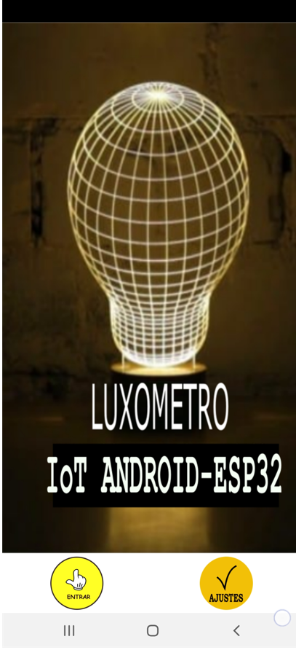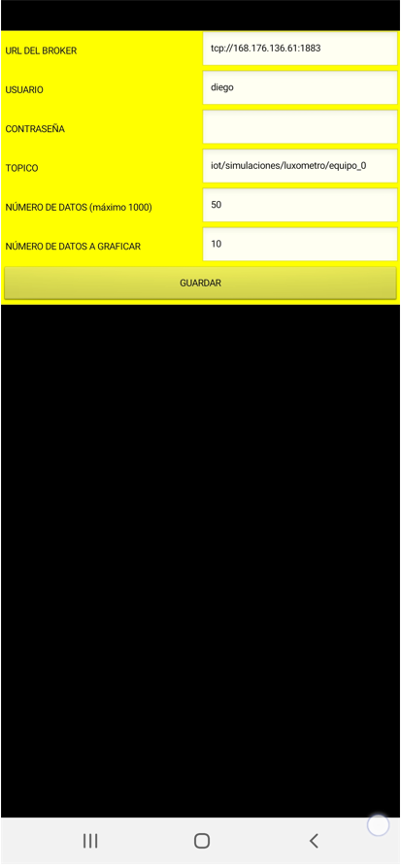
Figura 10
Una vez configurada la app (esta configuración será persistente) regresar y hacer clic en el botón ENTRAR. Se despliega la GUI de la Figura 11 izquierda. Comenzar la comunicación haciendo clic en el botón EMPEZAR.

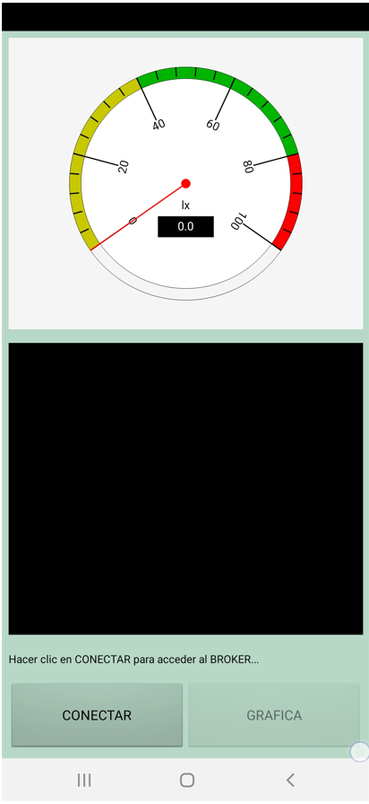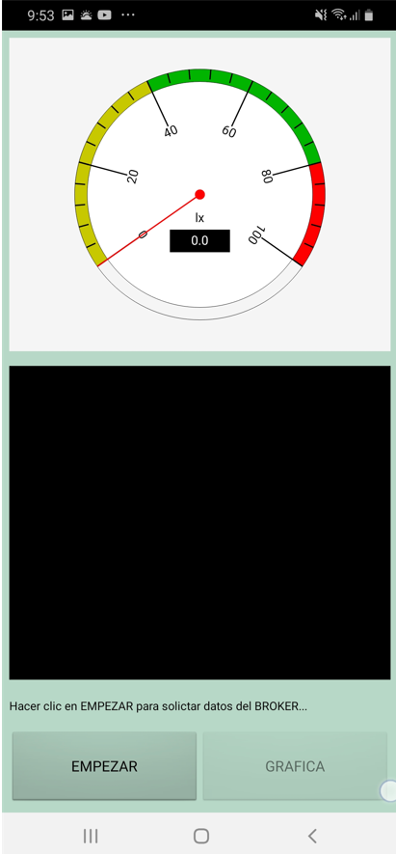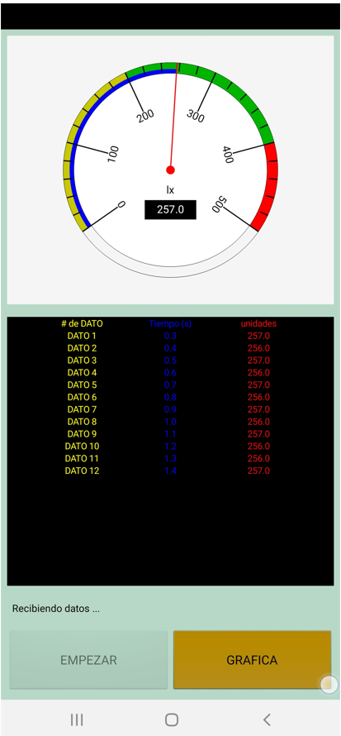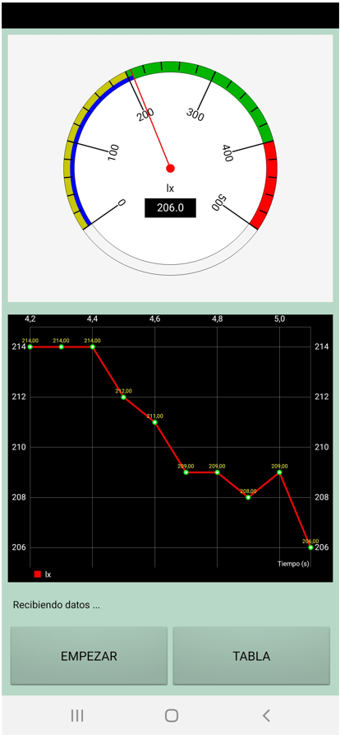
Figura 11

TAREA
Implementar un proyecto en el que la ESP32 envia los datos de los sensores acoplados a ella: el sensor DHT11 (humedad relativa y temperatura) y la distancia a un obstáculo medida con el semsor ultrasónico SR04 (en donde se hace la corrección de la velocidad del sonido en el aire debido a la temperatura y la humedad relativa). La aplicación android debe comunicarse con la ESP32 vía el IoT en donde el móvil hace de SUB y la ESP32 de PUB y los datos intercambiados deben tener el formato JSON
- La jerarquía de clases y paquetes debe ser la de la Figura 12.
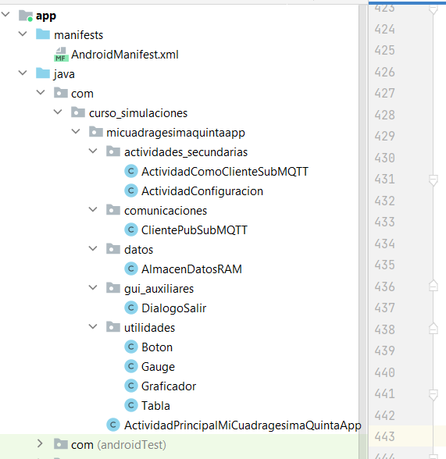
Figura 12

- Las GUIs desplegadas deben tener el aspecto de las GUI de la Figura 13A, 13B, 14A, 14B y 15. Observar que en el Gauge se debe desplegar la información de la distancia (con escala dinámica), la temperatura y la humedad relativa Figuras 16A y 16B. La tabla y la gráfica despliegan la información de la distancia y el tiempo.
- El tacómetro debe ser construido con código propio y la gráfica se apoya en la librería librería MPAndroidChart y la comunicación IoT se apoya en la librería Eclipse Paho tal como se hizo en la app anterior.

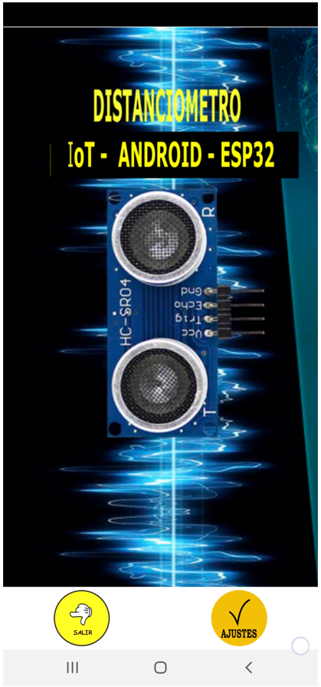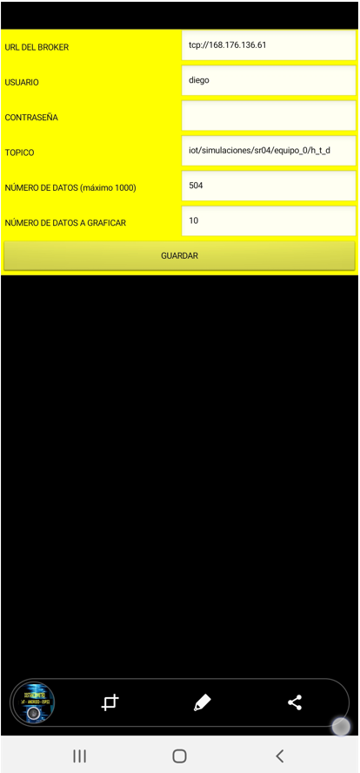
A B

Figra 13
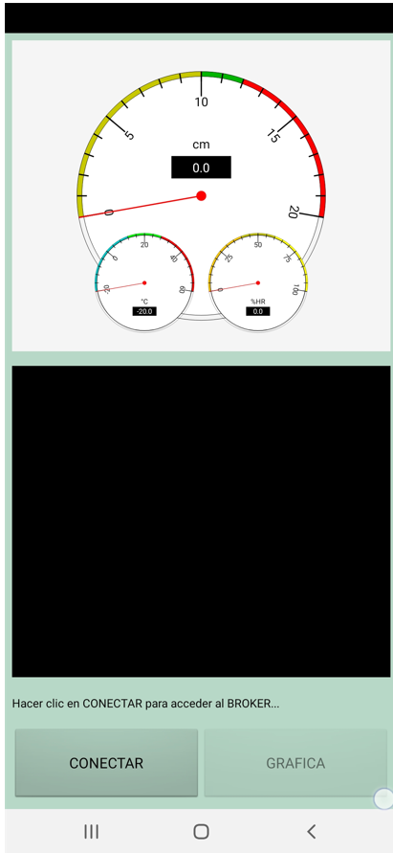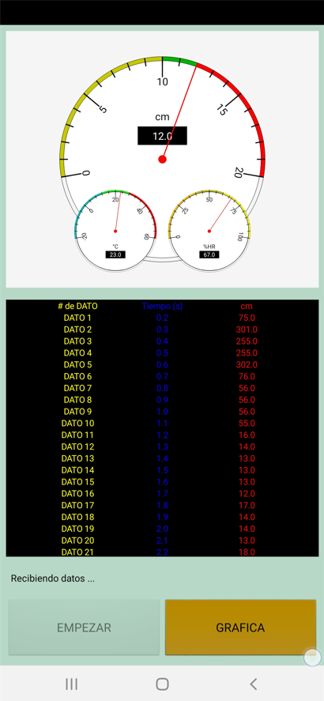
A B
Figura 14
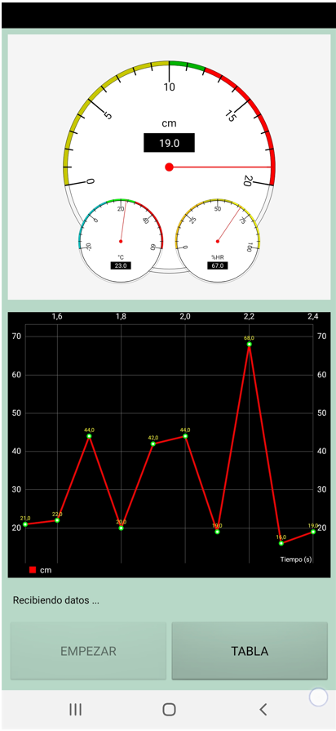

Figura 15

- La app debe ejecutarse simultáneamente en mínimo tres dispositivos android.

- La app debe instalarse con icono personal.

- Debe entregarse en un archivo .zip los siguiente:

  - Código fuente de la app
  - El apk de la app con icono personal
  - Código fuente del programa de la ESP32.

REFERENCIAS
- Developers. Introducción general a Bluetooth.
https://developer.android.com/guide/topics/connectivity/bluetooth?hl=es-419. Consultada [Abril 16 de 2022].

